**甘肃省医用耗材阳光采购平台**

带量采购操作手册

二零二零年十月

目 录

第一章 准备工作 3

1.1基本情况 3

第二章 系统登录 3

2.1使用须知 4

2.2用户登录 4

2.3系统界面 4

2.4退出系统 5

第三章 带量采购网上操作指南 5

3.1医疗机构-带量采购 5

3.1.1勾选采购目录 5

3.1.2维护采购目录 6

3.1.3便捷订单模板 7

3.1.4新建采购 9

3.1.5采购单列表 20

3.1.6采购明细列表 22

3.1.7中间库库存列表 23

3.1.8收货 23

3.1.9收货列表 24

3.1.10退货 24

3.1.11退货列表 26

3.2生产企业-配送关系管理 26

3.2.1按配送企业设置 26

3.2.2按产品设置 27

3.2.3取消配送关系 29

3.2.4维护配送关系 29

3.3配送企业-配送关系管理 31

3.3.1确认配送关系 31

3.3.2取消配送关系 32

3.4配送企业-带量采购 32

3.4.1配送管理 32

3.4.2医疗机构中间库 41

3.4.3订单明细查询 43

3.5配送企业-退货管理 43

3.5.1待退货确认列表 43

3.5.2已确认退货列表 44

**第四章 带量采购协议签订流程 45**

**第一章 准备工作**

**1.1基本情况**

1、计算机系统要求

操作系统:Windows 7 及以上版本操作系统；

浏览器：Internet Explorer 9.0及以上版本，保持Imternet网络畅通；

1. **系统登录**

**2.1使用须知**

请检查您的操作系统是否安装IE9.0以上版本浏览器，并保持Internet网络畅通，请勿使用兼容模式。

建议：使用IE浏览器，IE9.0版本。

**2.2用户登录**

选择“甘肃省高值医用耗材阳光采购平台入口”进入登录界面。

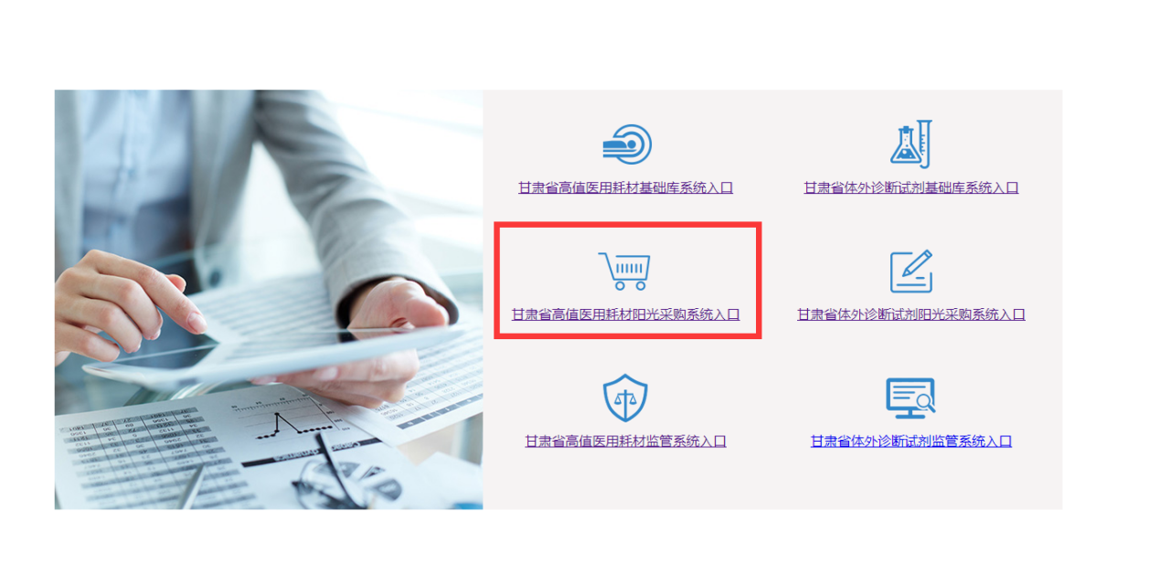

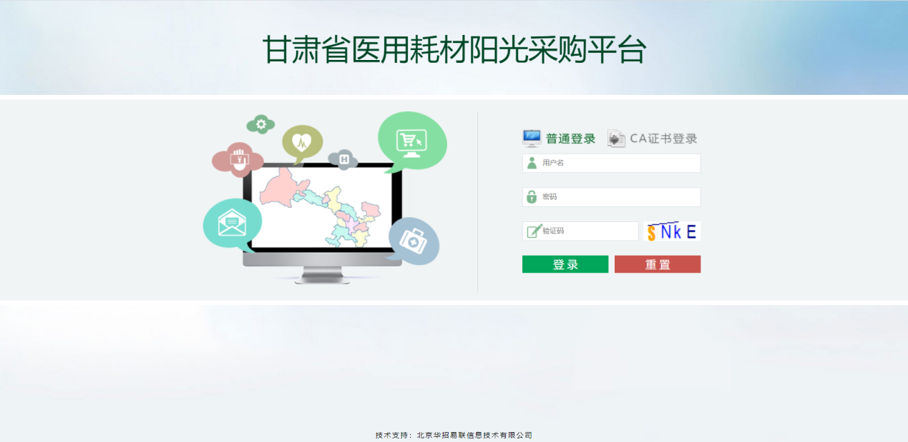

**2.3系统界面**

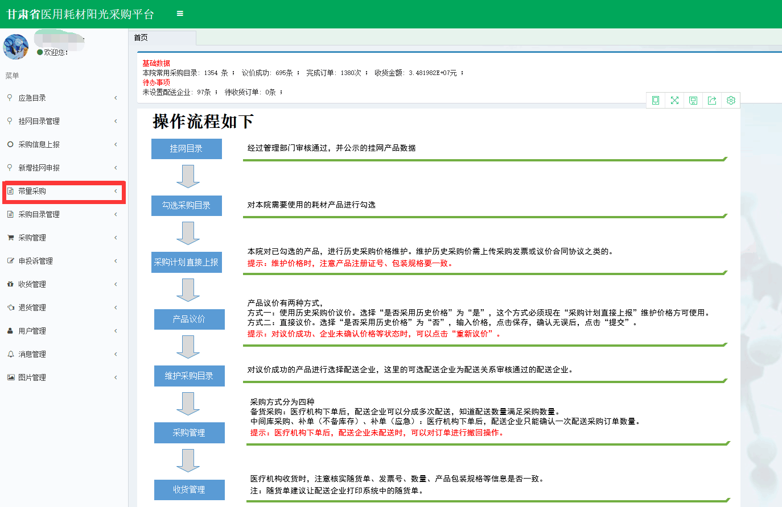

**2.4退出系统**

为保证“耗材交易系统”登录后的数据安全性，请在离开系统时，退出系统，单击界面右上角按钮，系统将会直接退出。

1. **带量采购网上操作指南**

**3.1医疗机构-带量采购**

**3.1.1勾选采购目录**

点击【带量采购-勾选采购目录】勾选采购目录的功能，可以查询到所有有效的产品，可以通过勾选来选择医疗机构需要采购的产品。

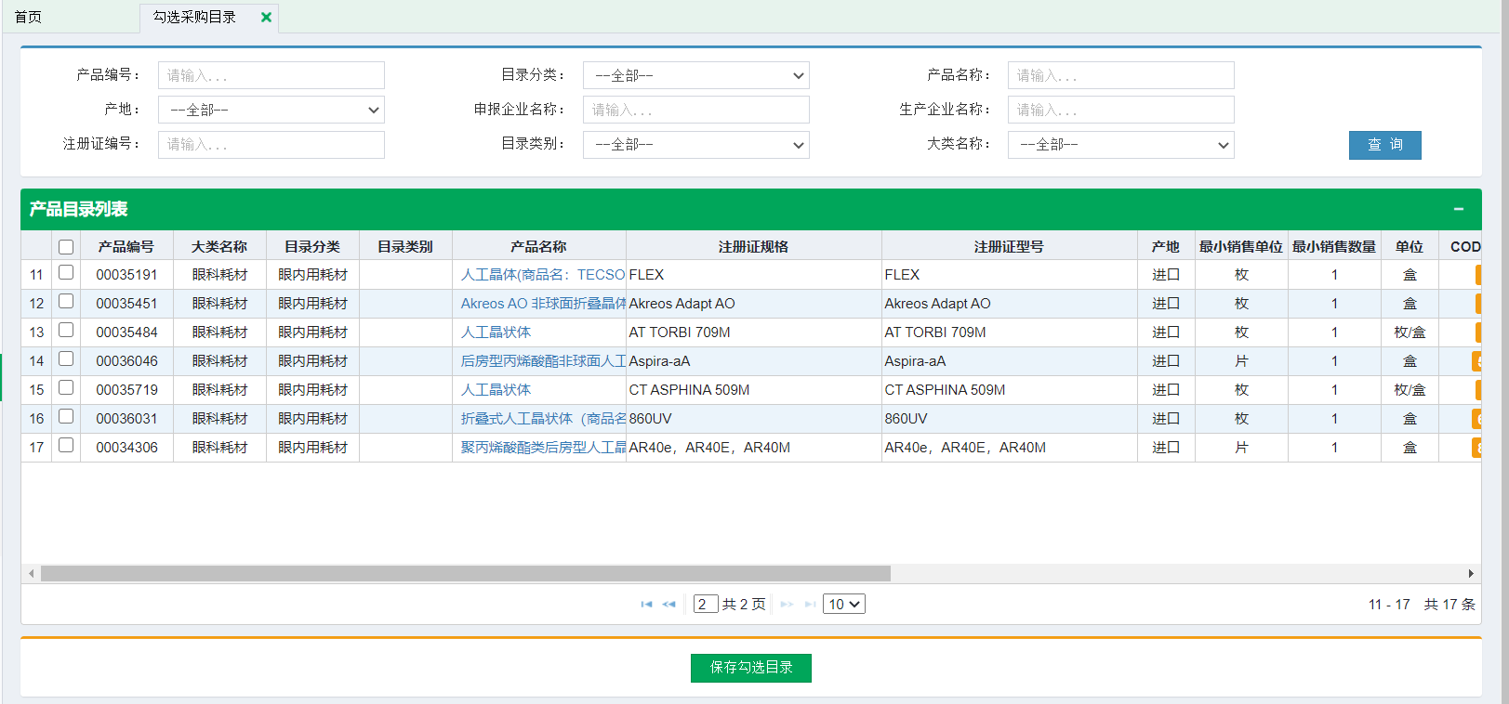

点击产品名称可以查看到具体的产品信息。

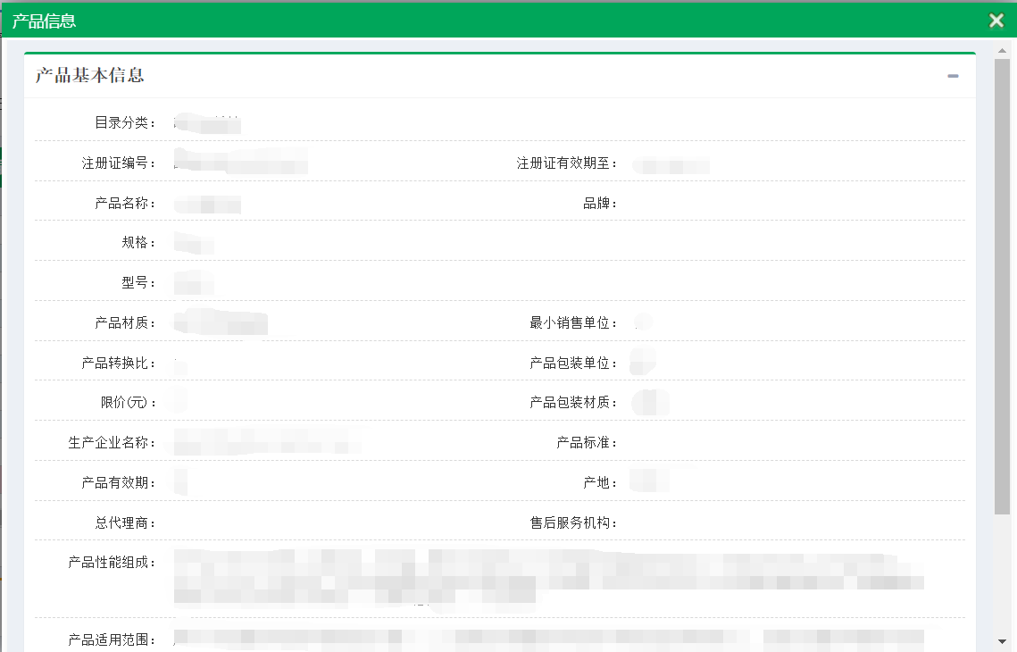

**3.1.2维护采购目录**

点击【带量采购-维护采购目录】可以查询到当前医疗机构已授权的产品信息。

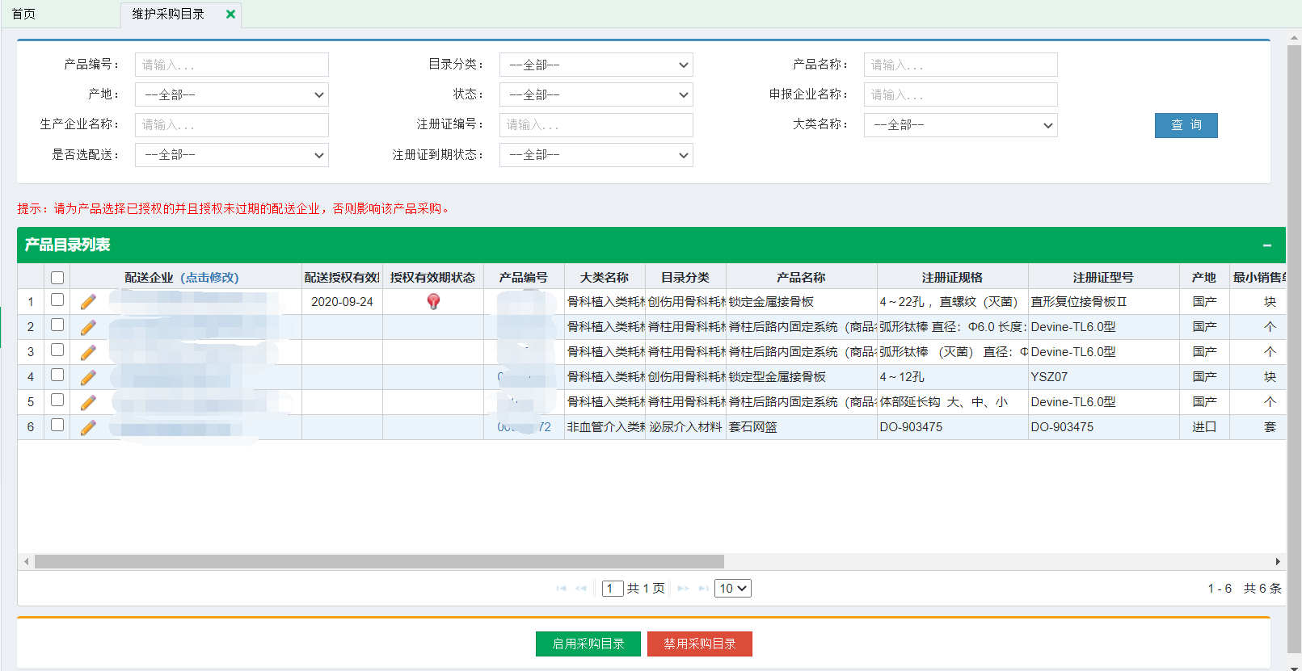

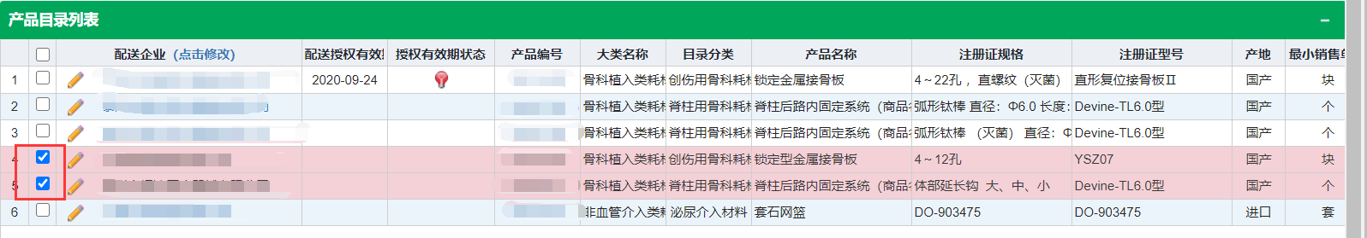

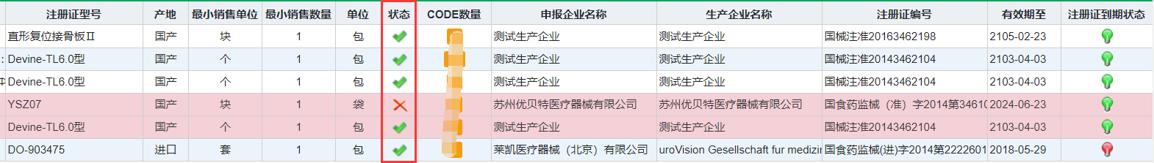

通过勾选框可以选择组件。点击下方按钮可以更改选择产品的状态，表示有效，表示无效。点击下方按钮将删除选择的采购目录。

点击维护产品配送企业，弹出界面如下。

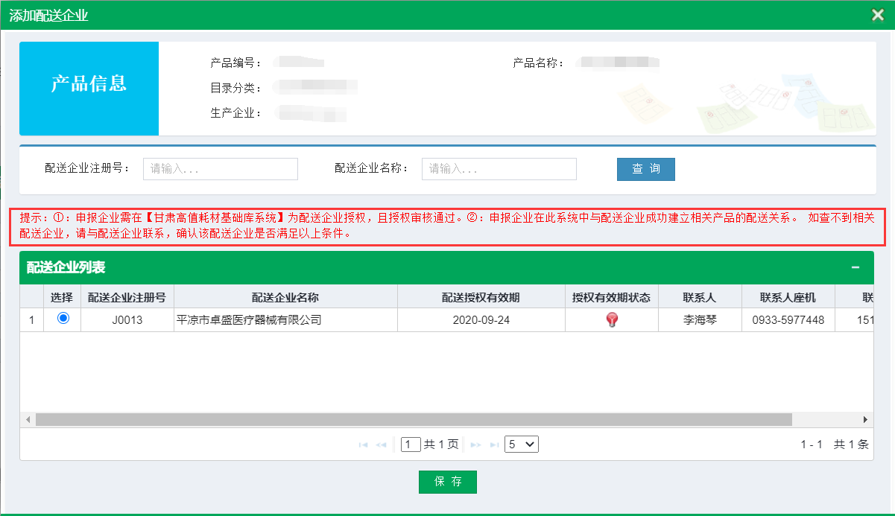

医疗机构在生产企业选择的配送企业列表里确认自己的配送企业。

点击“选择”列为产品选择默认配送企业，点击下方按钮保存选择配送企业。

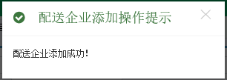保存成功提示

可以点击修改配送企业，只有选择了配送企业的组件才可以进行采购操作。

**3.1.3便捷订单模板**

点击【带量采购-便捷订单模板】进入模板列表查看界面。

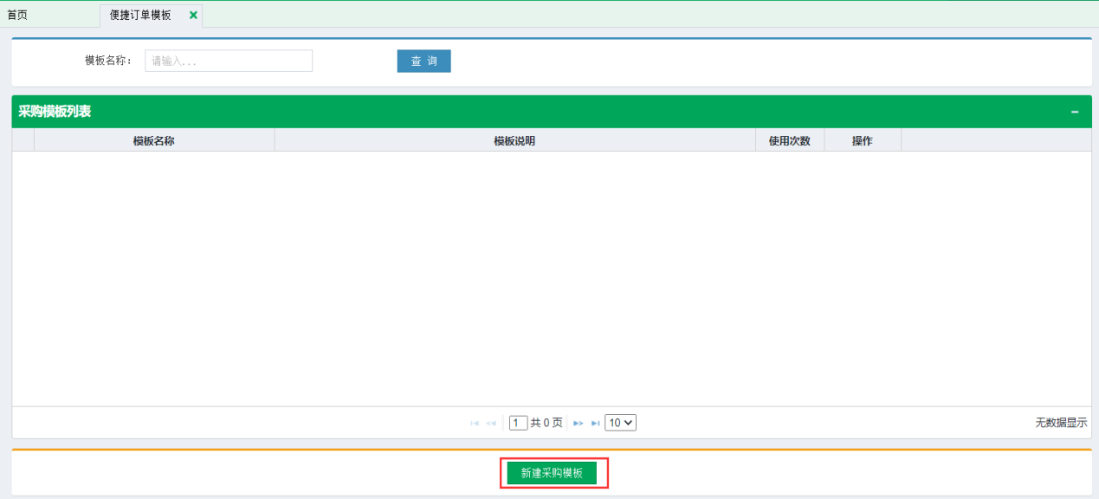

点击按钮新增订单模板。

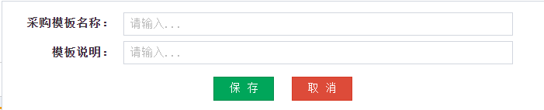

输入模板名称及说明。点击保存按钮模板添加成功，弹出模板基本信息页面。

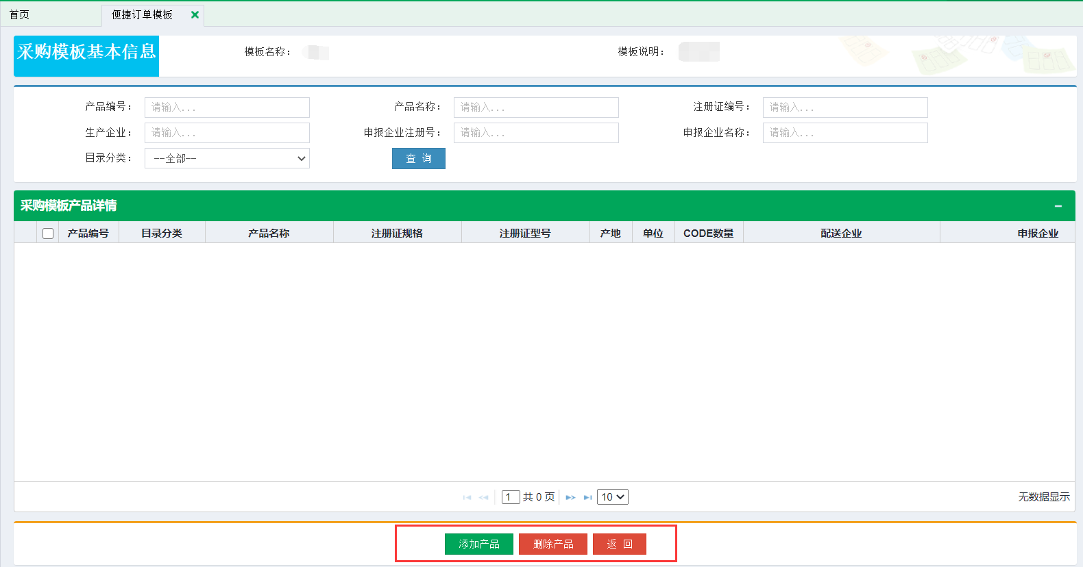

点击下方按钮为模板选择组件。选择产品界面

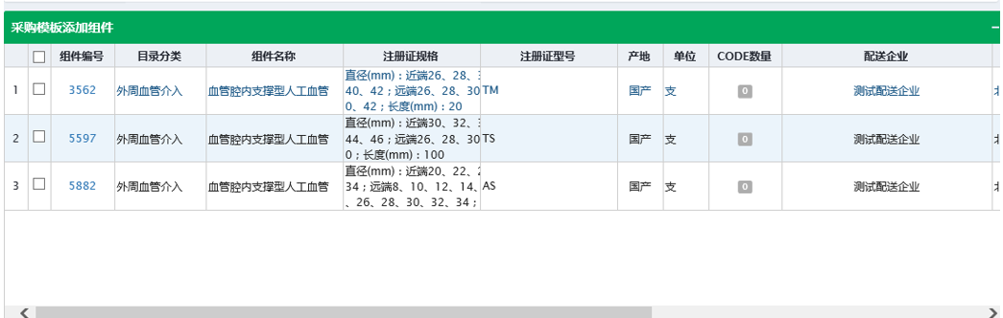



点击列表左侧勾选框为模板选择组件，确认无误后点击下方按钮，保存模板产品。点击按钮回到模板信息页面，可以查看到刚才选择的产品信息。

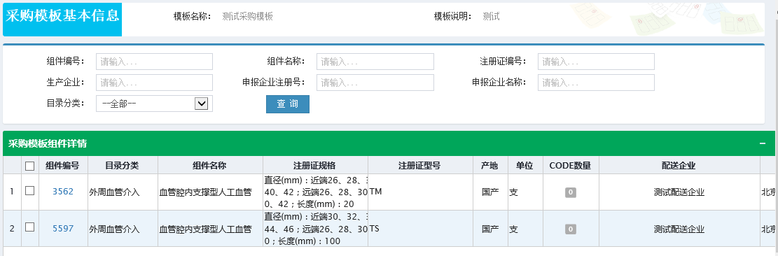

点击下方按钮可以将产品从模板中删除。

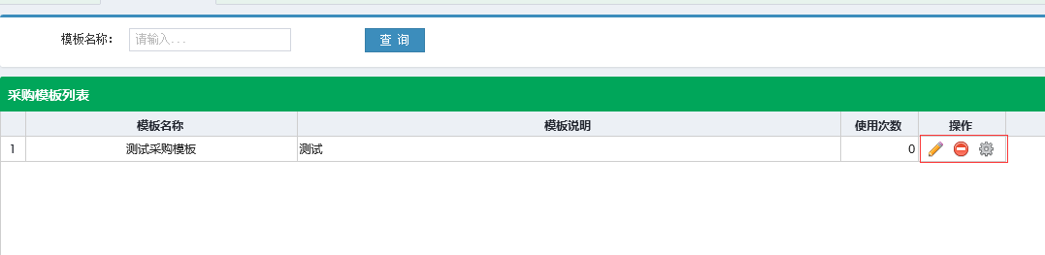

采购模板建好后，可以通过列表界面右侧按钮进行操作。

点击可以维护模板的名称及说明。



点击可以删除采购模板。点击可以维护模板下的产品信息。

**3.1.4新建采购**

点击【带量采购-新建采购】进入选择采购模式界面

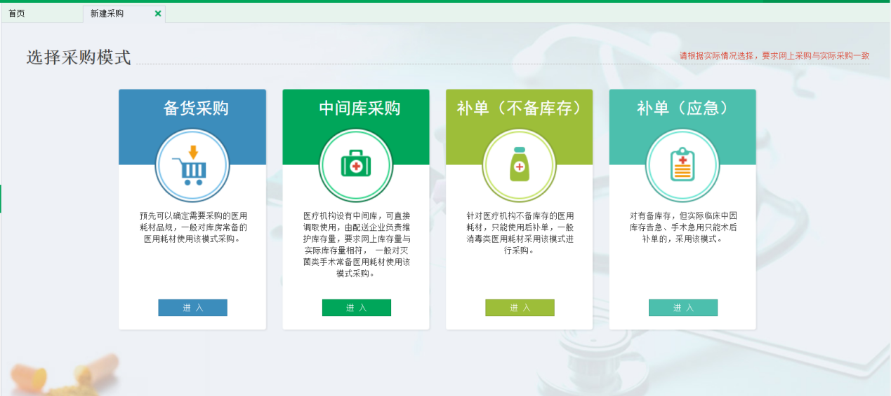

分为四种采购模式：

①备货采购—预先可以确定需要采购的医用耗材品规，一般对库房常备的医用耗材使用该模式采购。

②中间库采购—医疗机构设有中间库，可直接调取使用，由配送企业负责维护库存量，要求网上库存量与实际库存量相符， 一般对灭菌类手术常备医用耗材使用该模式采购。

③补单(不备库存)—针对医疗机构不备库存的医用耗材，只能使用后补单，一般消毒类医用耗材采用该模式进行采购。

④补单(应急)—对有备库存，但实际临床中因库存告急、手术急用只能术后补单的，采用该模式。

点击按钮来选择所需要的采购模式。

**备货采购**

第一步：

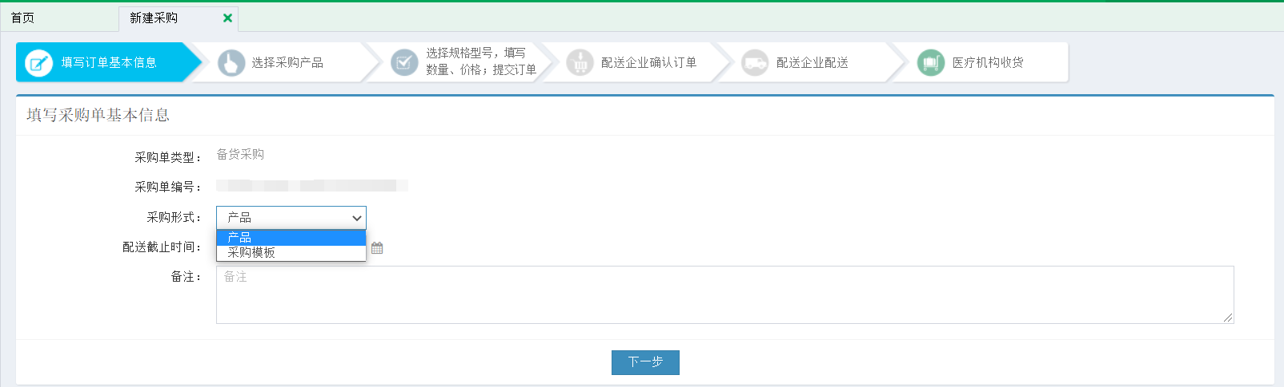

采购形式分为“产品”，“采购模板”两种，“产品”形式需要手动选择产品来采购，“采购模板”形式将使用所选择的采购模板中的组件来采购。

填写好订单基本信息点击下一步。

第二步：

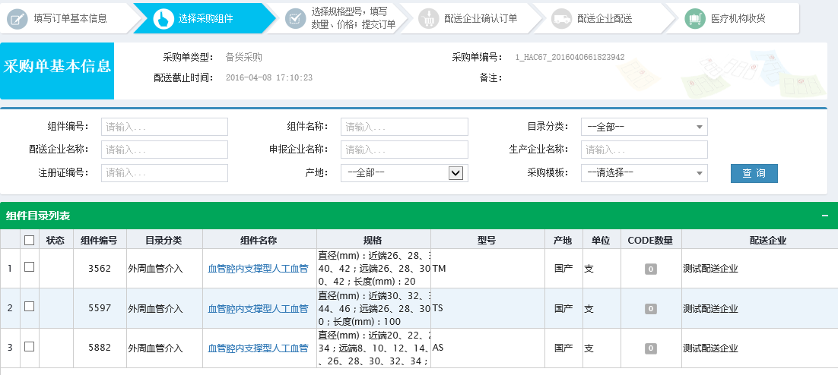

如果是按“产品”采购则进入所有有效组件的列表界面，勾选需要采购的产品，点击下方按钮添加产品。

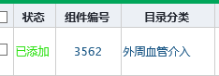已添加状态

添加完成后点击下一步。

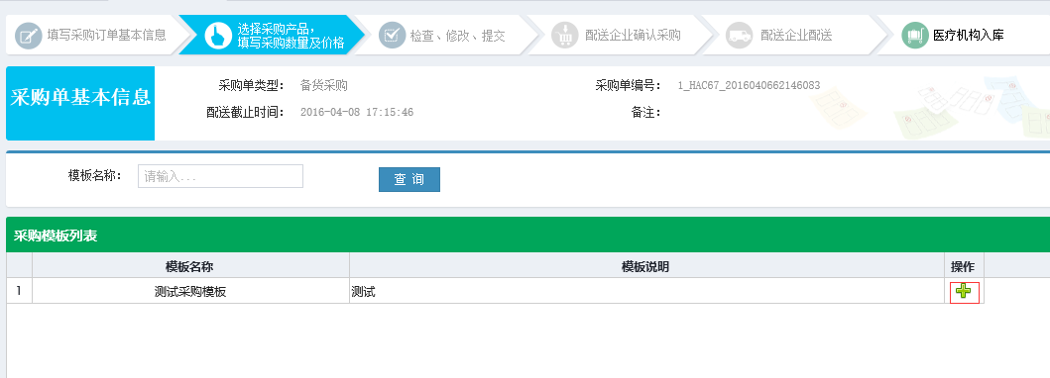

如果是按“采购模板”采购则进入采购模板列表界面，点击右侧按钮来将采购模板中的组件加入采购订单中，完成后点击下一步。

第三步：

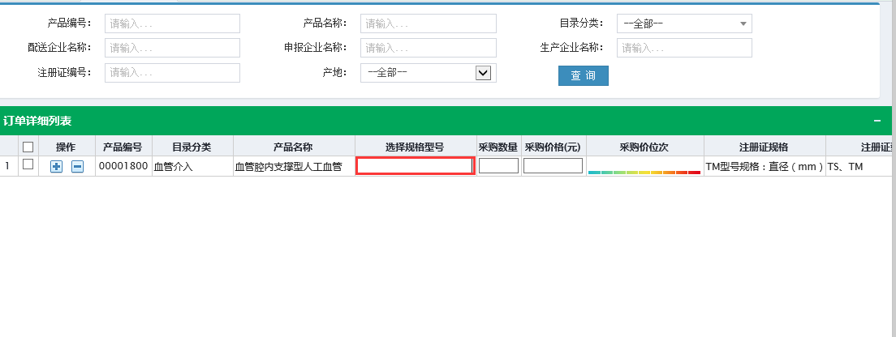

点击按钮可以拆分出一条新组件记录，方便同一组件不同规格型号的采购。

完善采购订单信息，点击“选择规格型号”弹出规格型号维护界面。

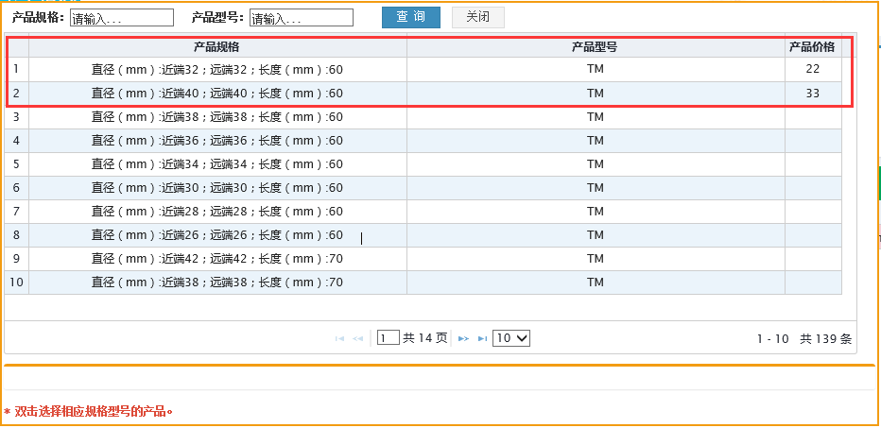

只有议价的规格型号才能选择，双击行选择规格型号。

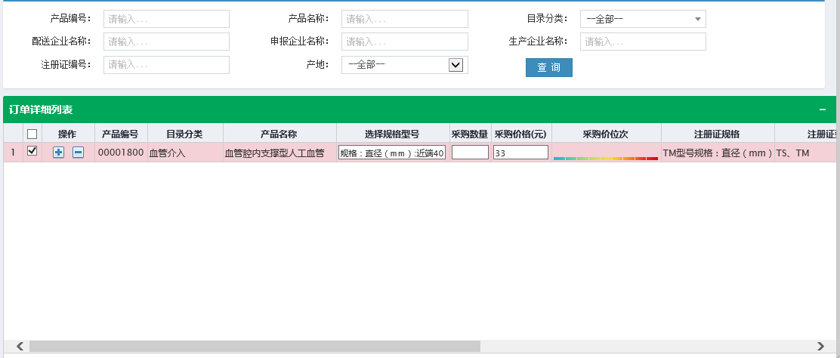

采购价格位次是用九段线来显示当前采购价格对于其他医院采购价格价格是偏高还是偏低。



当旗子在中间的时候说明填写的价格处于平均价格左右，越往右说明填写的价格越低于平均价，越往左说明填写的价格约高于平均价。

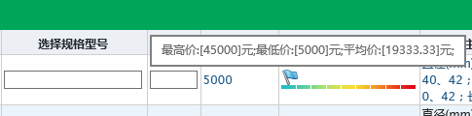

把鼠标放到“采购价格位次”上可以看到对应的最高价，最低价，平均价。

选择规格型号后填写采购数量，点击下方按钮保存采购单信息，保存前请先勾选要保存的组件，如果要保存所有组件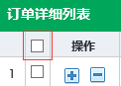可以点击列头勾选框来全选当前页的组件。

点击下方按钮，可以删除的组件。

点击下方按钮提交采购订单，配送企业可以查询到该采购订单并进行配送。

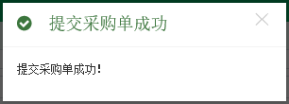

点击下方按钮新增采购模板，便于对采购量大的组件进行重复采购。

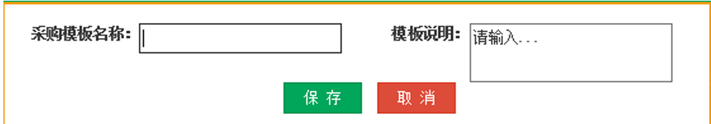

**中间库采购**

第一步：

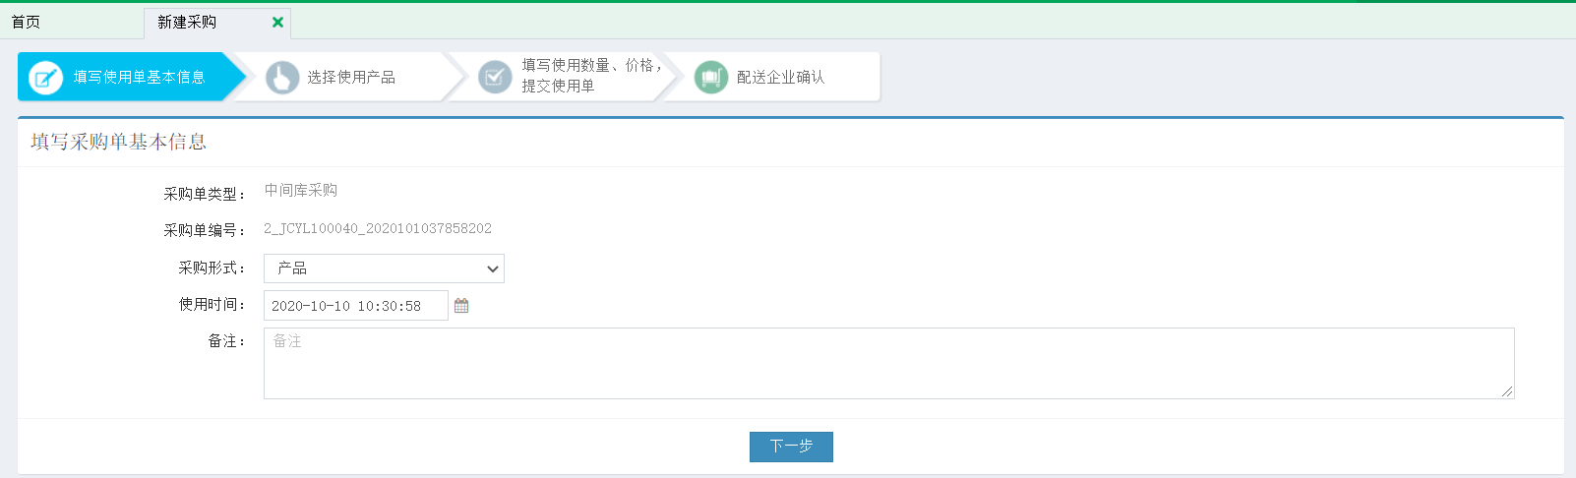

填写订单基本信息，完成后点击下一步。

第二步：

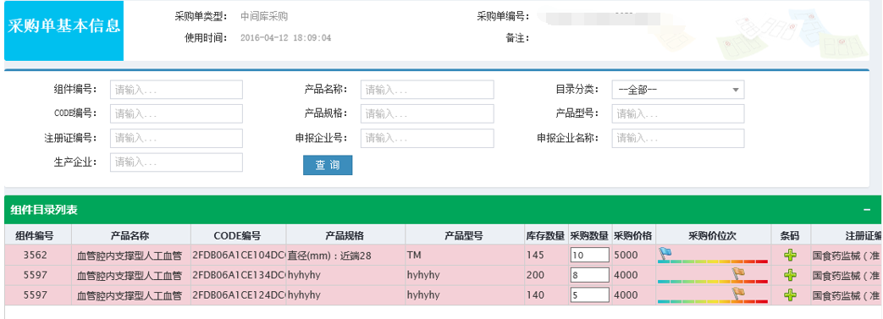

选择中间库库存中的组件，填写采购数量，点击下方按钮为采购单添加产品。只有配送企业往中间库配送产品后才能进行采购，采购数量不能大于库存数量。

第三步：

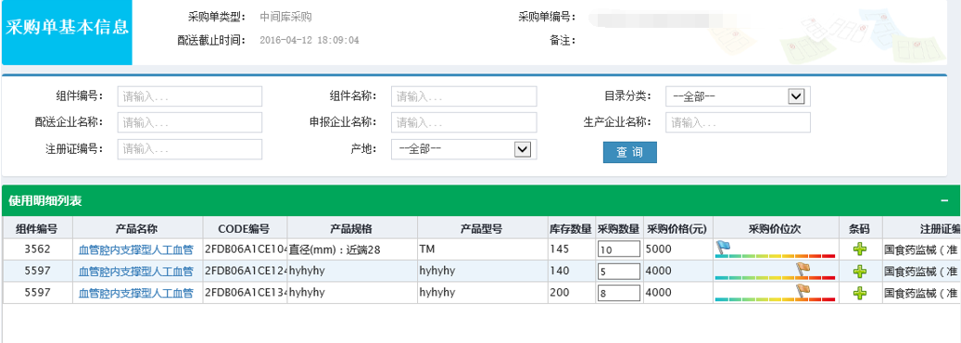

采购价格位次是用九段线来显示当前采购价格对于其他医院采购价格价格是偏高还是偏低。



当旗子在中间的时候说明填写的价格处于平均价格左右，越往右说明填写的价格越低于平均价，越往左说明填写的价格约高于平均价。



点击下方按钮保存采购单信息，保存前请先勾选要保存的组件，如果要保存所有组件可以点击列头勾选框来全选当前页的组件。

点击下方按钮，可以删除的组件。

点击下方按钮提交采购订单，配送企业可以查询到该采购订单并进行配送。



点击下方按钮新增采购模板，便于对采购量大的组件进行多次采购。

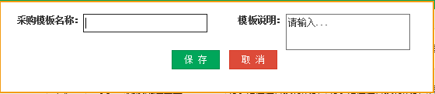

**补单（不备库存）**

第一步：

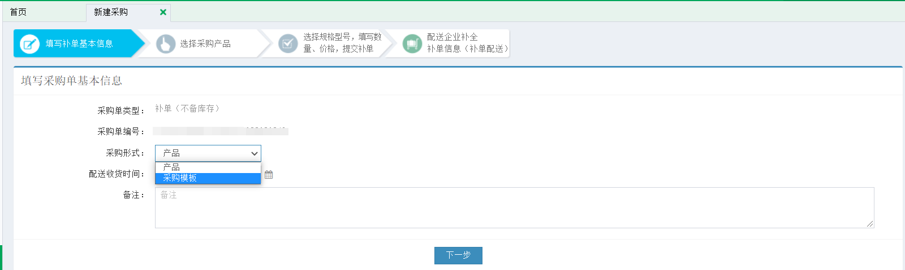

填写订单基本信息，完成后点击下一步。

第二步：

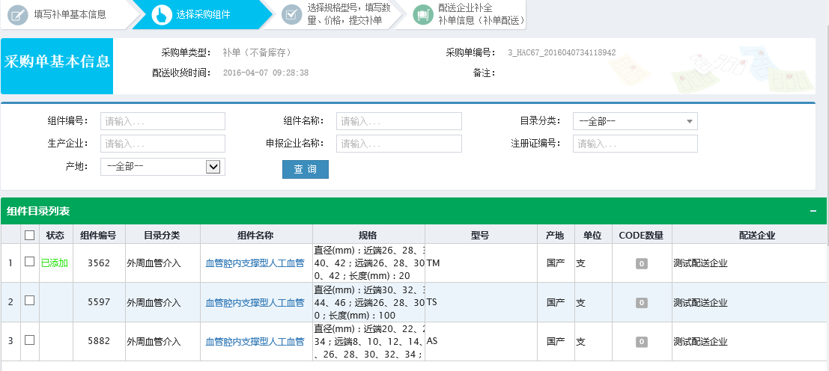

选择需要补单的产品，点击下方按钮为采购单添加产品，完成后点击下一步。

添加状态

第三步：

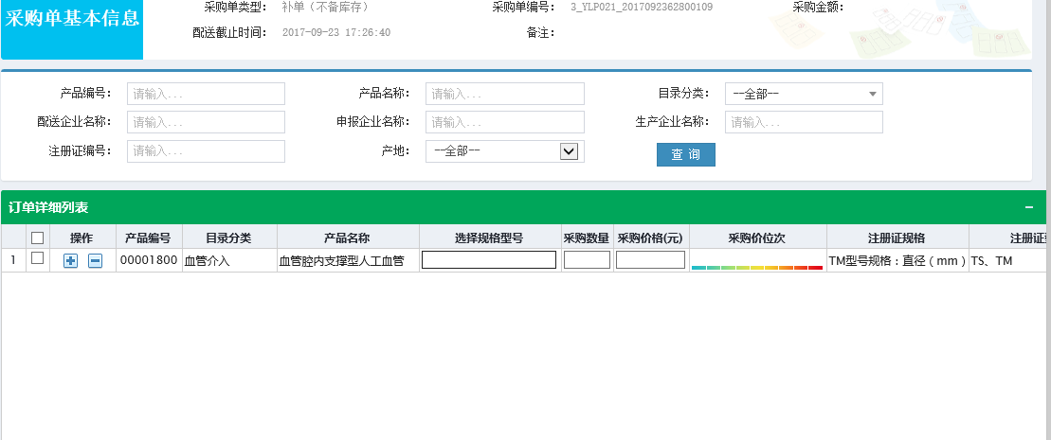

采购价格位次是用九段线来显示当前采购价格对于其他医院采购价格价格是偏高还是偏低。

当旗子在中间的时候说明填写的价格处于平均价格左右，越往右说明填写的价格越低于平均价，越往左说明填写的价格约高于平均价。



维护产品规格型号及采购数量等信息，点击可新增一条组件便于选择不同规格型号的产品，点击“选择规格型号”里的输入框弹出规格型号维护界面可以对规格型号进行新增修改。

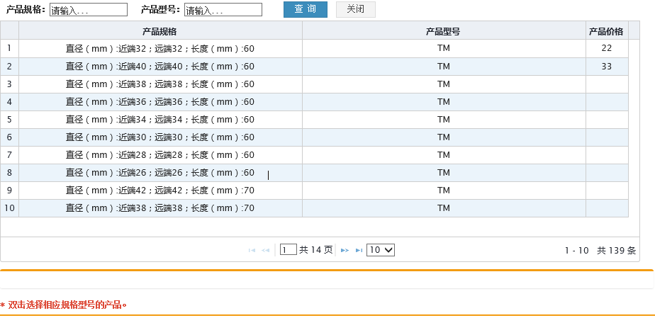

选择规格型号后填写采购数量，点击下方按钮保存采购单信息，保存前请先勾选要保存的产品，如果要保存所有产品可以点击列头勾选框来全选当前页的产品。

点击下方按钮，可以删除的产品。

点击下方按钮提交采购订单，配送企业可以查询到该采购订单并进行配送。



点击下方按钮新增采购模板，便于对采购量大的产品进行多次采购。



**补单（应急）**

第一步：

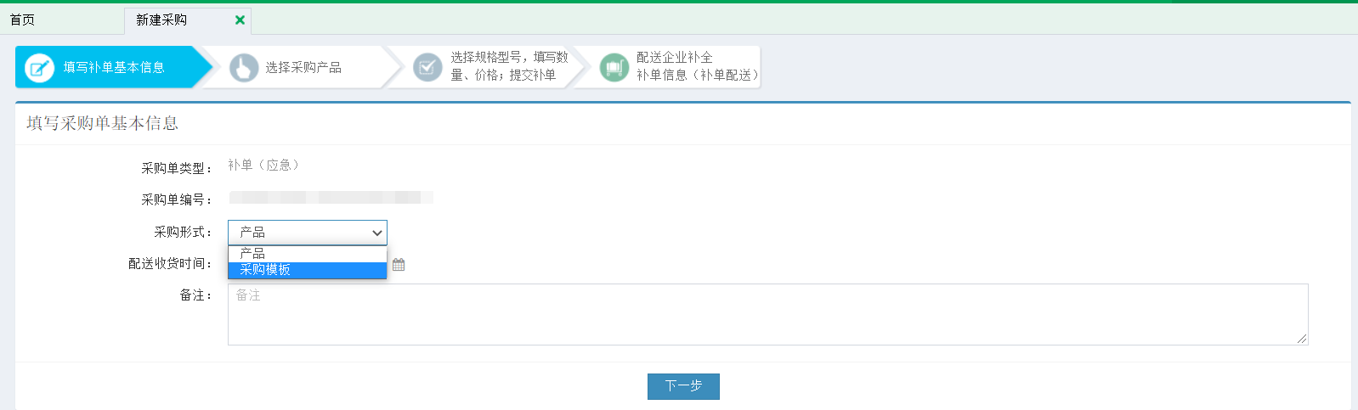

填写订单基本信息，完成后点击下一步。

第二步：

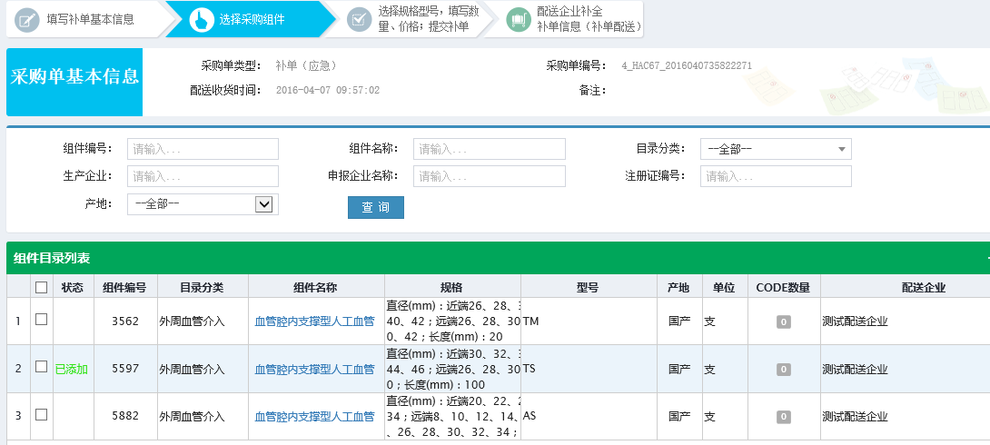

选择需要补单的产品，点击下方按钮为采购单添加组件，完成后点击下一步。

添加状态

第三步：

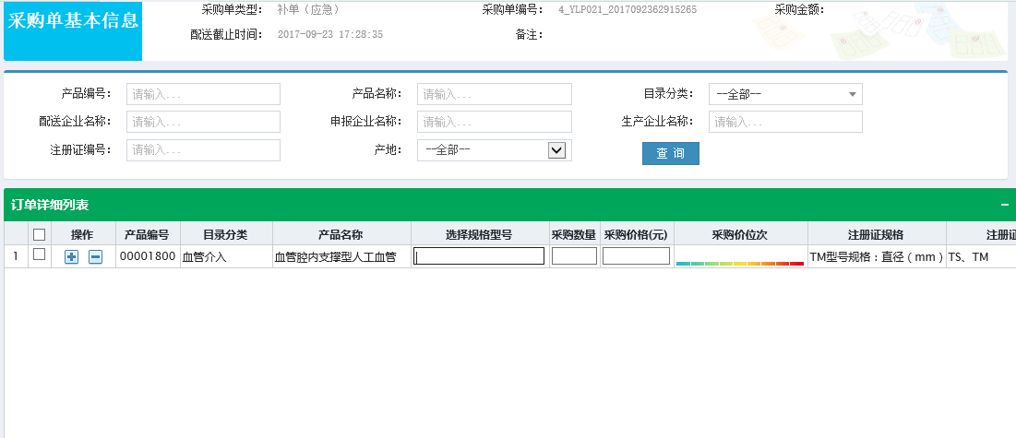采购价格位次是用九段线来显示当前采购价格对于其他医院采购价格价格是偏高还是偏低。

当旗子在中间的时候说明填写的价格处于平均价格左右，越往右说明填写的价格越低于平均价，越往左说明填写的价格约高于平均价。



维护组件规格型号及采购数量等信息，点击可新增一条组件便于选择不同规格型号的产品，点击“选择规格型号”里的输入框弹出规格型号维护界面，可以对规格型号进行新增修改。



选择规格型号后填写采购数量，点击下方按钮保存采购单信息，保存前请先勾选要保存的组件，如果要保存所有组件可以点击列头勾选框来全选当前页的组件。

点击下方按钮，可以删除的产品。

点击下方按钮提交采购订单，配送企业可以查询到该采购订单并进行配送。



点击下方按钮新增采购模板，便于对采购量大的产品进行多次采购。



**3.1.5采购单列表**

点击【带量采购-采购单列表】进入采购单列表界面。可以查看到新增采购单的信息。

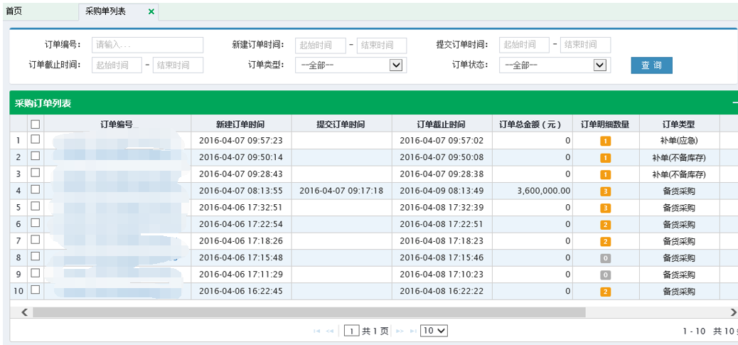

点击订单号弹出该订单具体的产品信息和二维码。

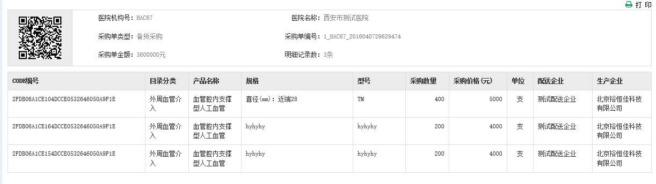

点击下方按钮可以新增采购订单，点击下方按钮可以删除未提交的采购订单。

未提交的采购订单，点击按钮，可以修改采购单产品信息。

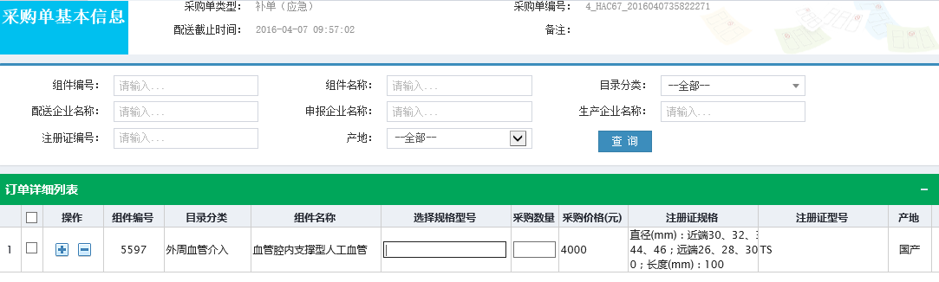

点击按钮可以编辑采购订单的截止时间。



点击按钮可以编辑采购订单的截止时间。

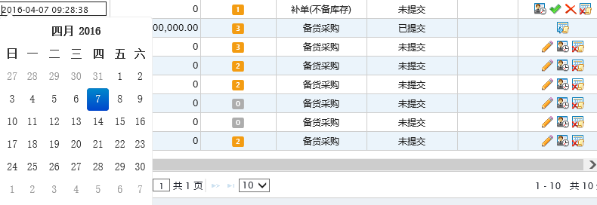

点击按钮可以删除未提交的采购订单。对于已提交的采购订单，可以点击按钮进行再次采购。

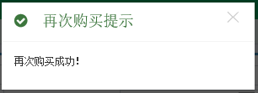再次购买会新增一个一样的未提交的采购订单，可以点击编辑按钮进行提交。

**3.1.6采购明细列表**

点击【带量采购-采购明细列表】进入采购明细列表界面。

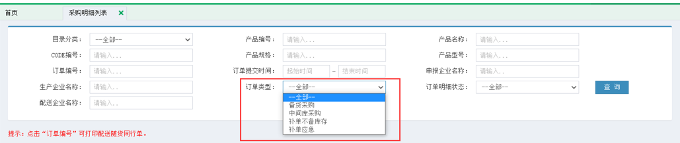

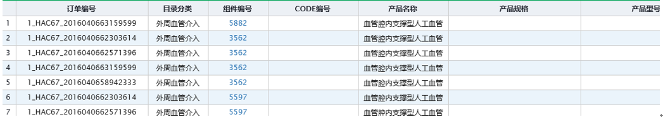

对于“备货采购”，“中间库采购”已提交未确认的订单明细，可以点击列表左侧的按钮取消提交，可以重新编辑订单信息。

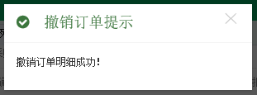点击组建编号可以弹出具体的组建信息。

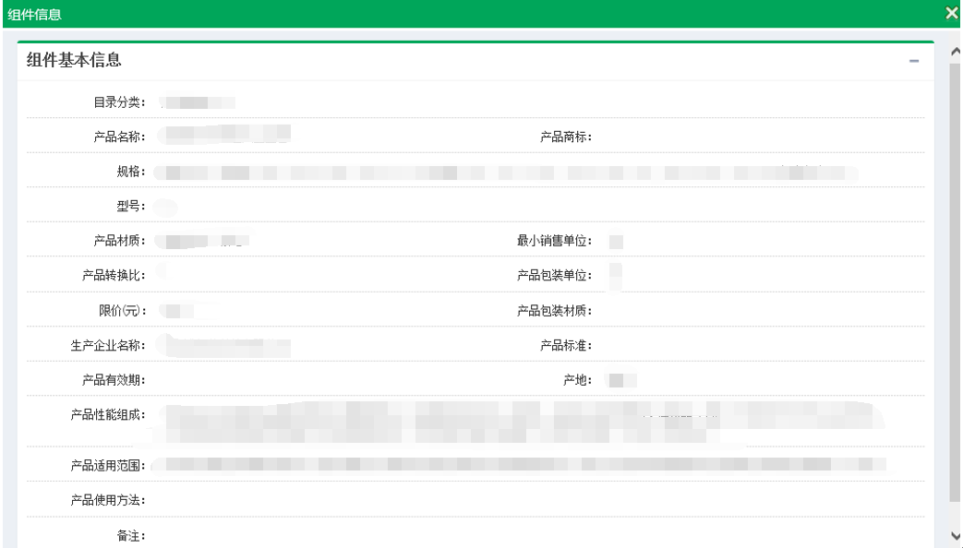

点击下方按钮可以将查询出来的数据导出Excel。

**3.1.7中间库库存列表**

点击【带量采购-中间库库存列表】进入中间库库存列表界面，可以查看到配送企业配送的中间库库存。

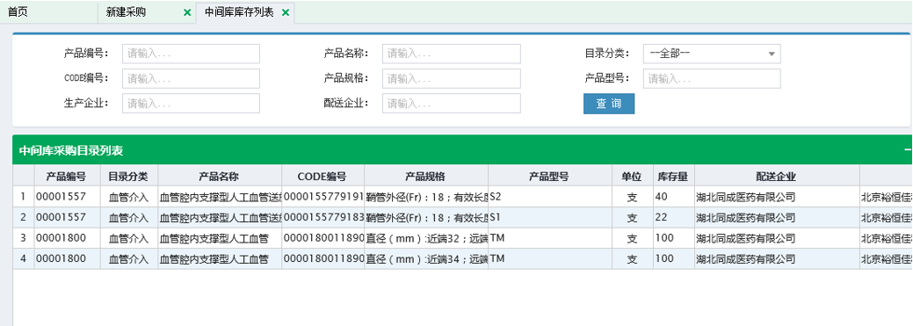

**3.1.8收货**

点击【带量采购-收货】进入收货操作界面。

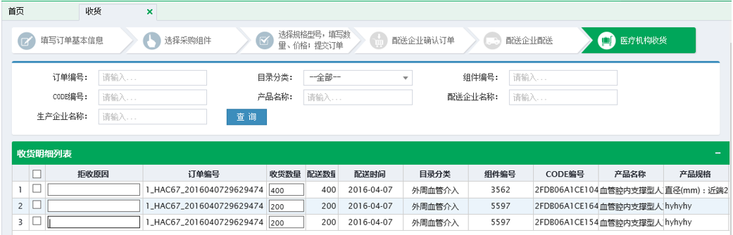

可以查看到配送企业已配送的产品，可以维护收货数量，收货数量不能大于配送数量。

点击按钮，将选中的订单收获入库。

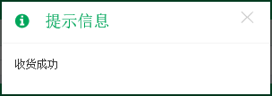

点击按钮拒绝收货，拒绝收货必须填写拒收原因

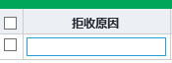。

**3.1.9收货列表**

点击【带量采购-收货列表】进入选收货操作界面。

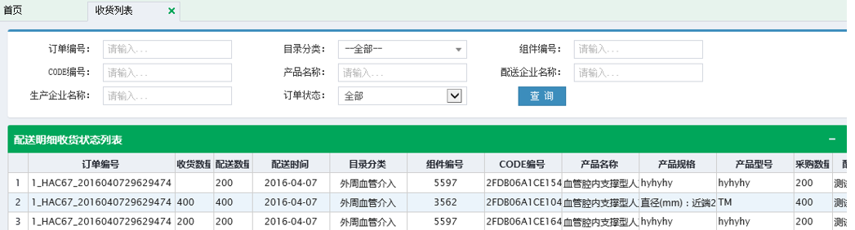

该功能可以查看所有收货记录，包括收货数量和订单状态(已收货，拒收)。

**3.1.10退货**

点击【带量采购-退货】进入新增退货订单界面。

第一步：

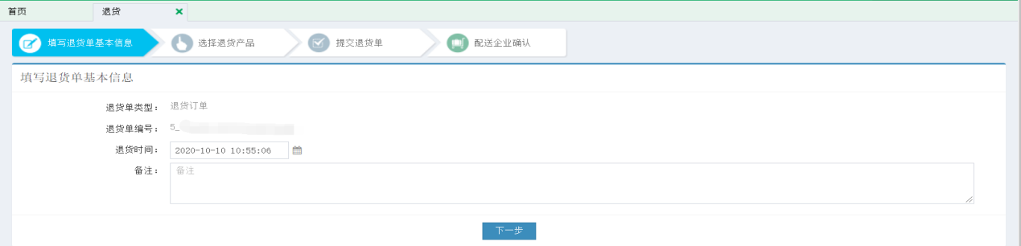

填写退货单基本信息。

第二步：

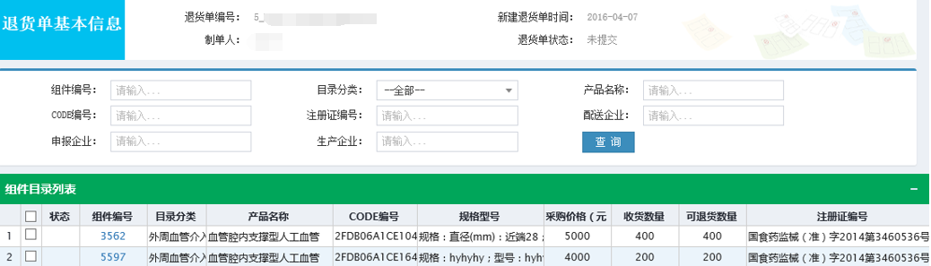

选择退货产品，点击按钮为退货单添加产品。

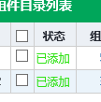已添加

第三步：

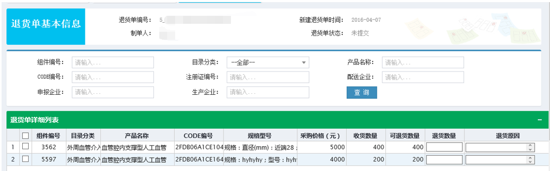

完善退货单信息，填写退货数量和退货原因，退货数量不能大于可退货数量。

点击下方按钮保存退货单信息，保存前请先勾选要保存的组件，如果要保存所有组件可以点击列头勾选框来全选当前页的组件。

点击下方可以删除勾选的产品。

点击下方按钮提交退货单，提交后配送企业可以查看到退货信息进行确认。

**3.1.11退货列表**

点击【退货管理-退货列表】进入退货订单列表界面。

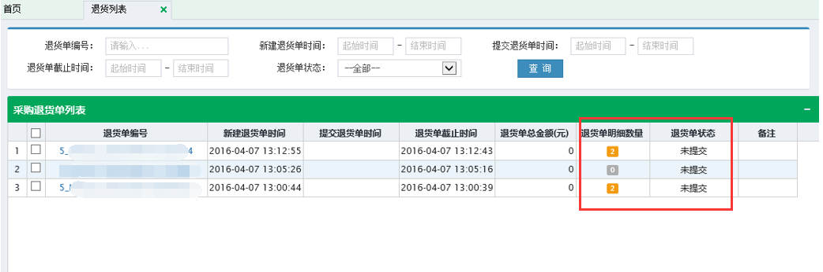

可以查看到所有退货订单的信息。点击退货单编号可以对退货单进行编辑和提交。

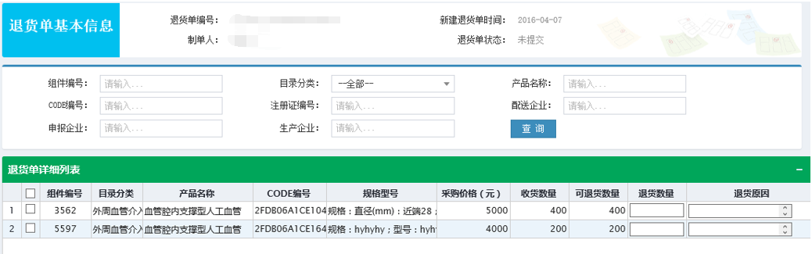

点击下方按钮可以新增退货单。点击下方按钮可以删除未提交的退货单。已提交的退货单不能编辑或删除。

**3.2生产企业-配送关系管理**

**3.2.1按配送企业设置**

点击【配送关系管理-按配送企业设置】进入配送企业列表页面，可以查询到所有配送企业，选择配送企业再选择需要其配送的产品。

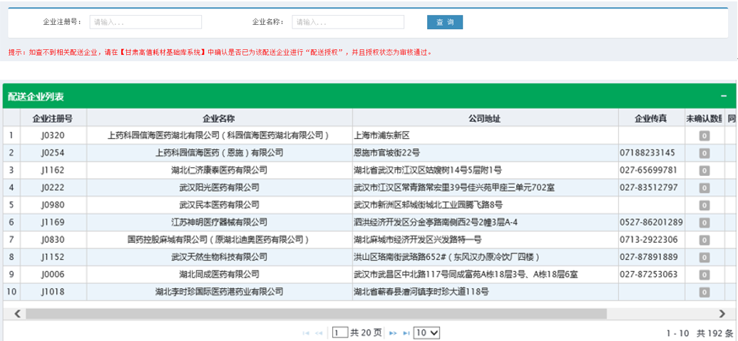

点击按钮进入产品列表页面。

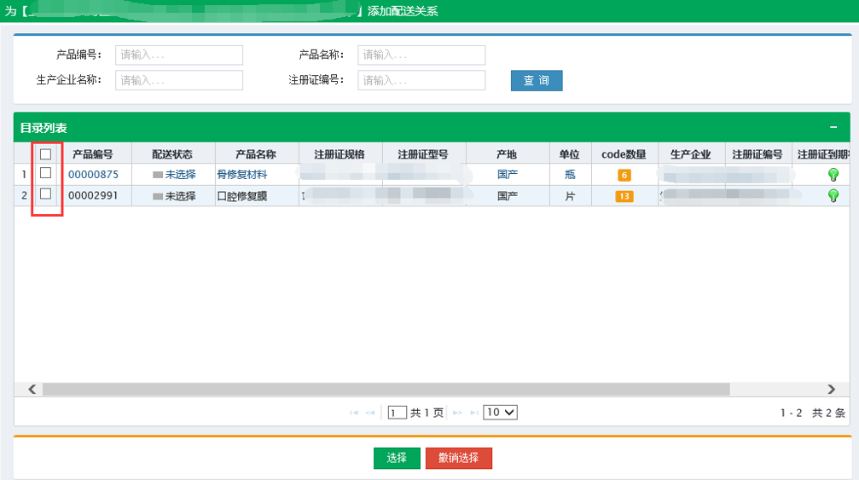

点击勾选框选择产品，点击下方按钮保存配送关系。点击按钮可以取消已选择的产品。



未确认数量：已选择配送企业未确认

同意数量：配送企业同意配送

拒绝数量：配送企业拒绝配送

**3.2.2按产品设置**

点击【配送关系管理-按产品设置】进入该企业产品目录列表页面，可以查询到所有产品组件，根据产品组件设置配送企业。

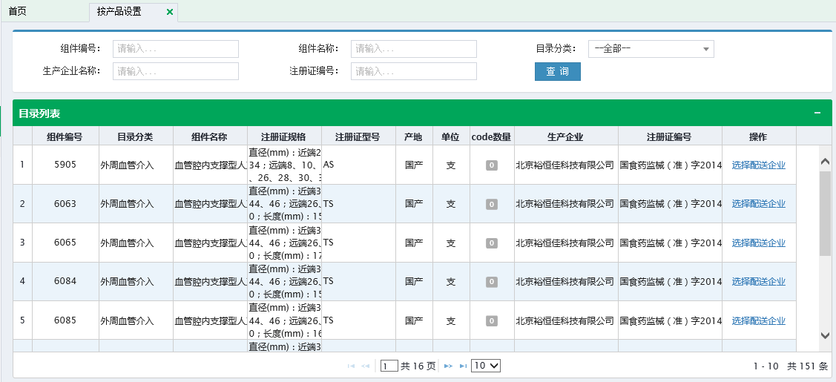

:从所有配送企业中选择合适的企业作为配送企业。如果自行配送的生产企业可以在列表中选择自己，选择后用配送企业的账号登录系统进行确认操作。

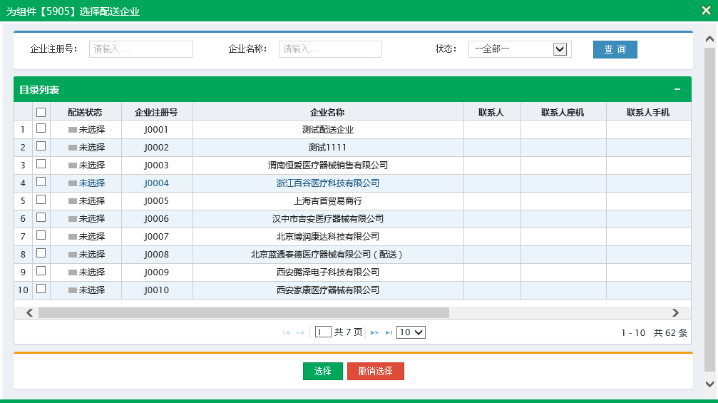

点击下方按钮为勾选的配送企业添加配送关系。

如果选择错误，点击按钮撤销配送关系，选择完成后等待配送企业确认。

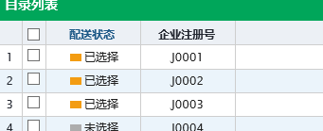生产企业选择

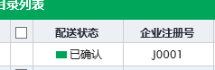配送企业已确认

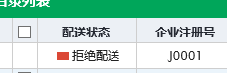配送企业拒绝配送

**3.2.3取消配送关系**

点击【配送关系管理-取消配送关系】可以产看到所有配送企业已确认配送的产品。

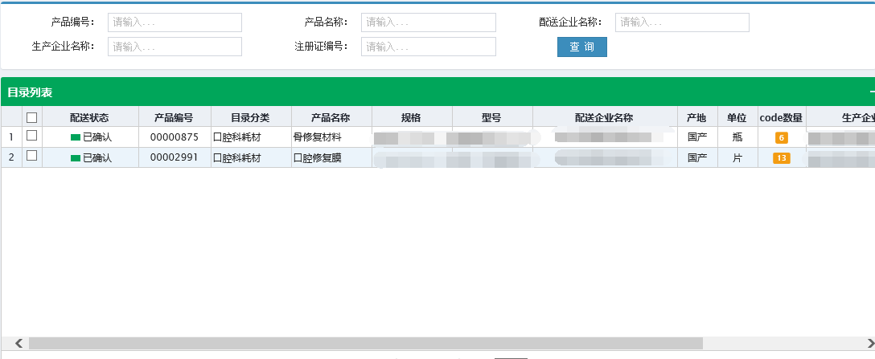

点击页面下方按钮可以申请取消配送关系。

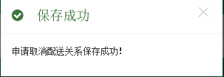配送状态变为，等到配送企业确认后配送关系便会取消。

**3.2.4维护配送关系**

点击【配送关系管理-维护配送关系】可以产维护所有配送企业已确认配送的产品。

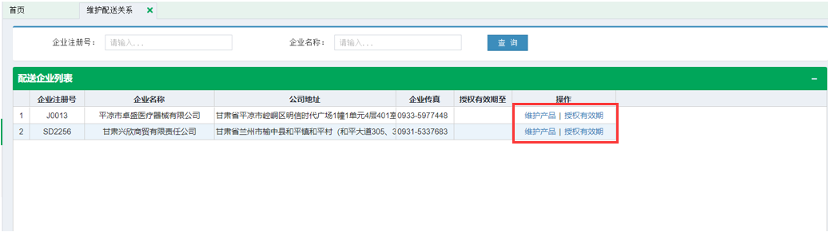

：从所有产品中选择合适的产品。如果自行维护的产品可以在列表中选择自己，选择后用医疗机构的账号登录系统进行确认操作。

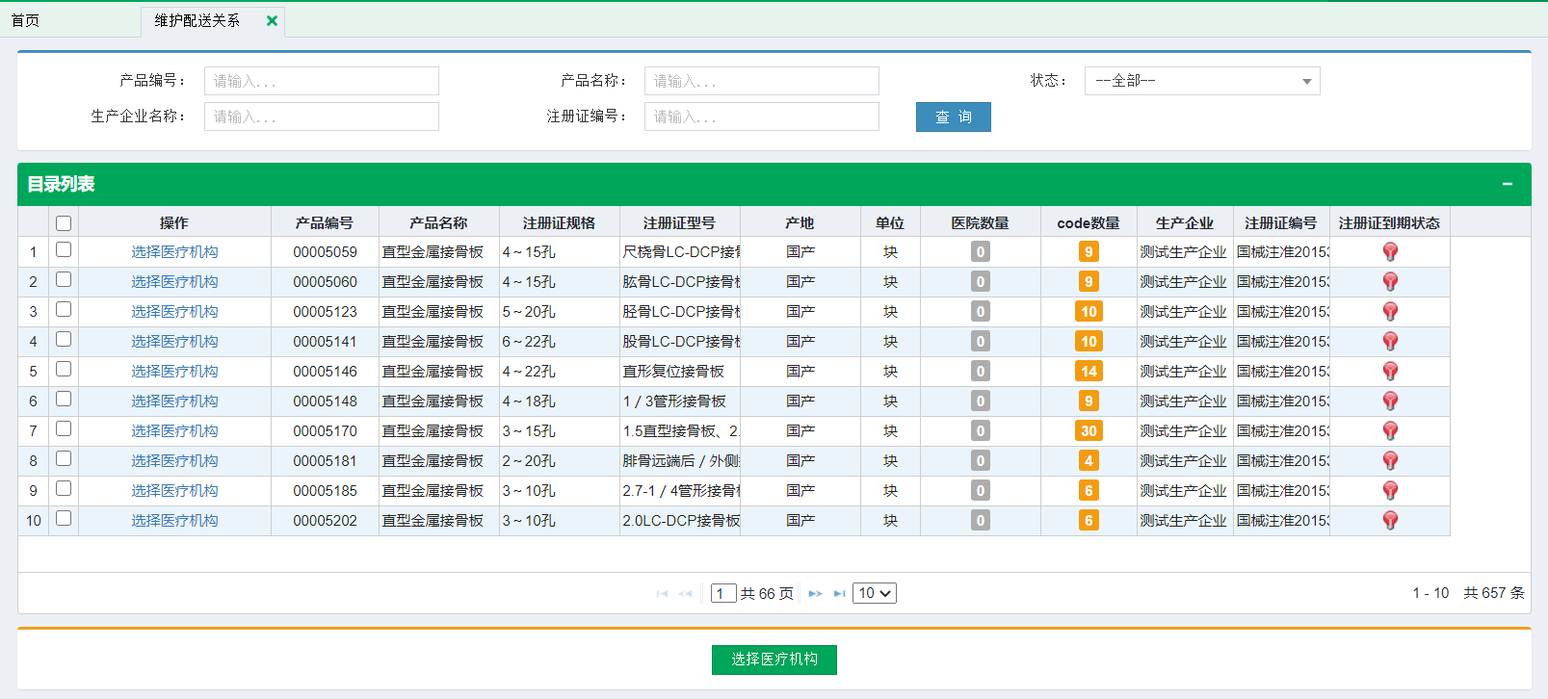

点击下方按钮为勾选的医疗机构添加配送关系。

如果选择错误，点击按钮撤销配送关系，选择完成后等待医疗机构确认。

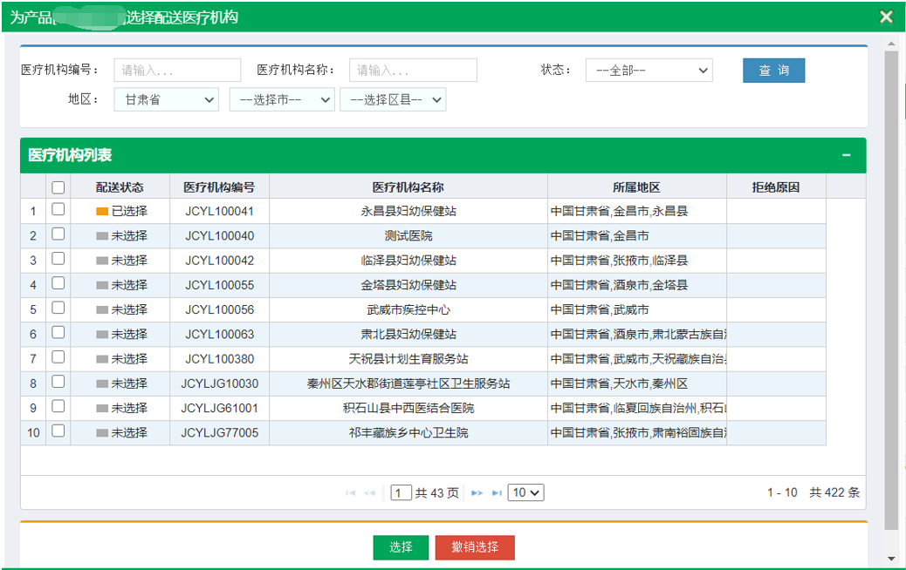

：选择配送企业的授权有效期时间

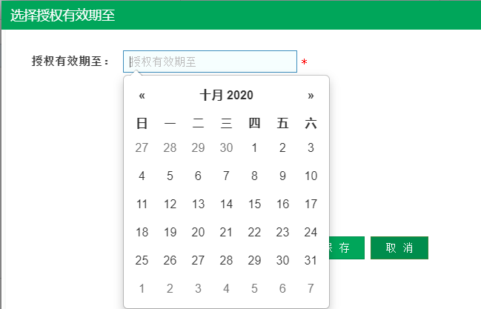

**3.3配送企业-配送关系管理**

**3.3.1确认配送关系**

点击【配送关系管理-确认配送关系】可以查看到生产企业直接选择配送企业的产品列表。

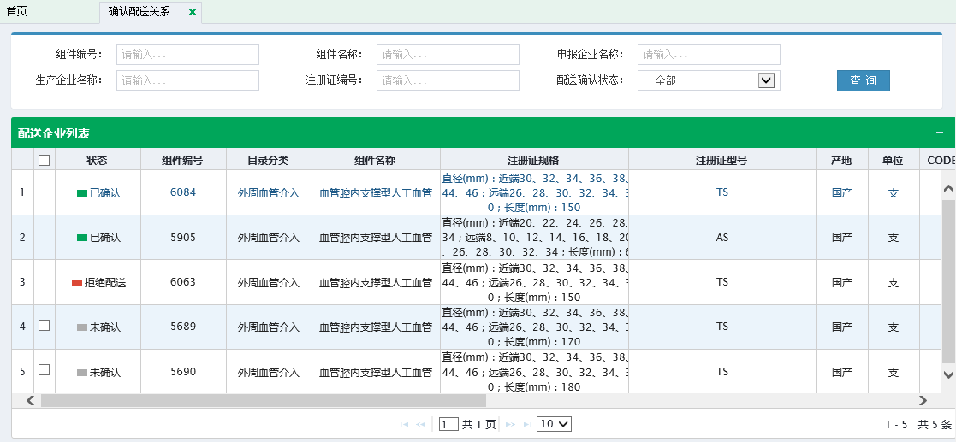

勾选后点击下方确认配送关系。

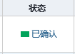确认后状态

点击下方拒绝配送关系，拒绝配送关系需要填写拒绝原因。

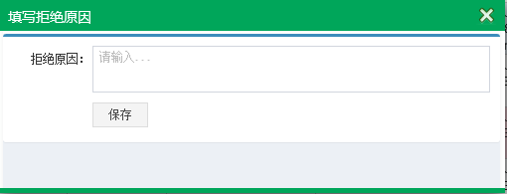  
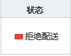拒绝配送

**3.3.2取消配送关系**

点击【配送关系管理-取消配送关系】可以查看到生产企业希望取消的配送产品，状态为“申请取消配送关系”。

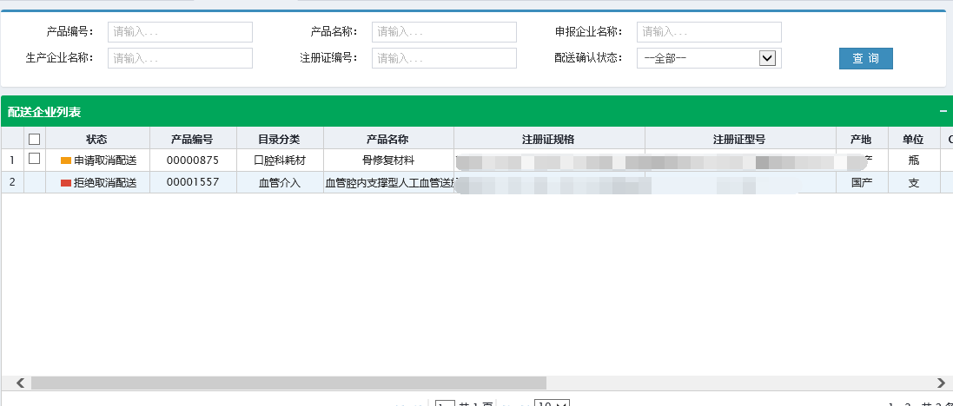

点击按钮将取消选择产品的配送关系，点击拒绝取消配送关系，状态变为“拒绝取消配送”。

**3.4配送企业-带量采购**

**3.4.1配送管理**

点击【带量采购-配送管理】可以对医疗机构的采购订单进行配送。

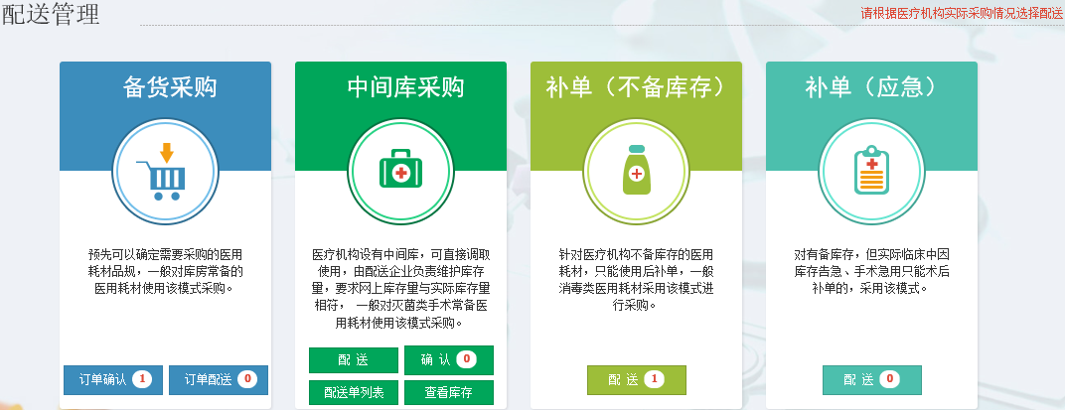**备货采购**

**订单确认**：

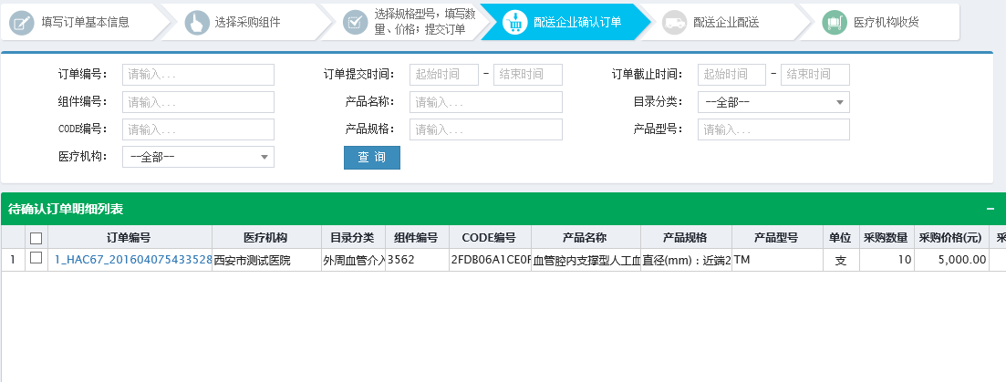

可以查看到医疗机构提交的备货采购订单，点击订单编号可以看到采购单的详细信息及二维码。

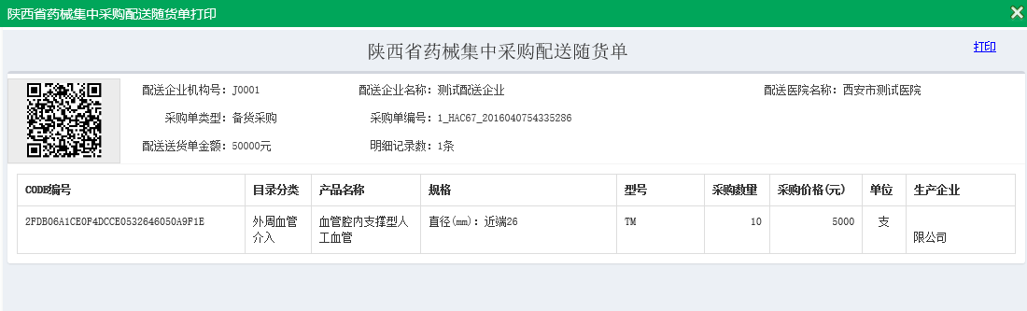

点击列表右侧按钮确认订单，点击按钮拒绝订单，

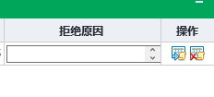拒绝订单需要填写拒绝原因。

也可以点击下方按钮对勾选的所有订单进行确认操作。

点击下方按钮对勾选的所有订单进行拒绝操作，批量拒绝需先填写拒绝原因。

点击下方按钮进入配送界面，也可以在配送管理界面点击进入配送界面。

**订单配送**：

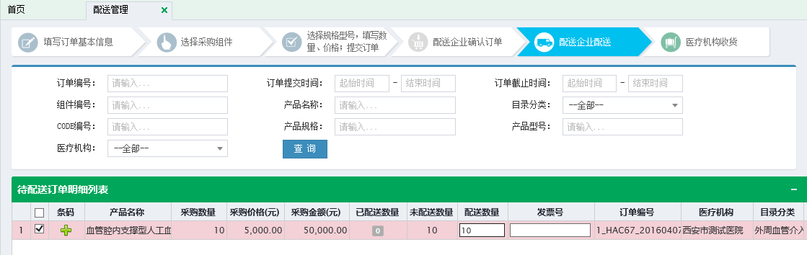

查看到所有确认的采购订单，可以修改配送数量，配送数量不能拿大于未配送数量。

填写完成后点击下方按钮对勾选的采购订单进行配送。

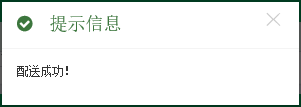配送成功等待医疗机构收货。

**中间库采购**

**配送**：为医疗机构的中间库配送产品。

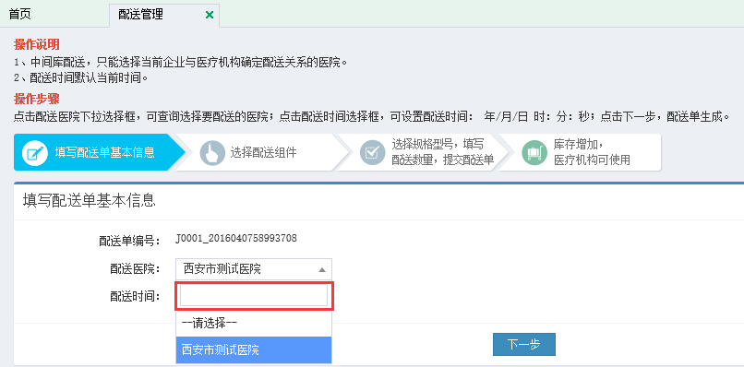

中间库配送，只能选择当前企业与医疗机构确定配送关系的医院，配送时间默认当前时间，

择配送医院，如果配送医院太多可以在下拉的输入框中输入医疗机构名称进行过滤。

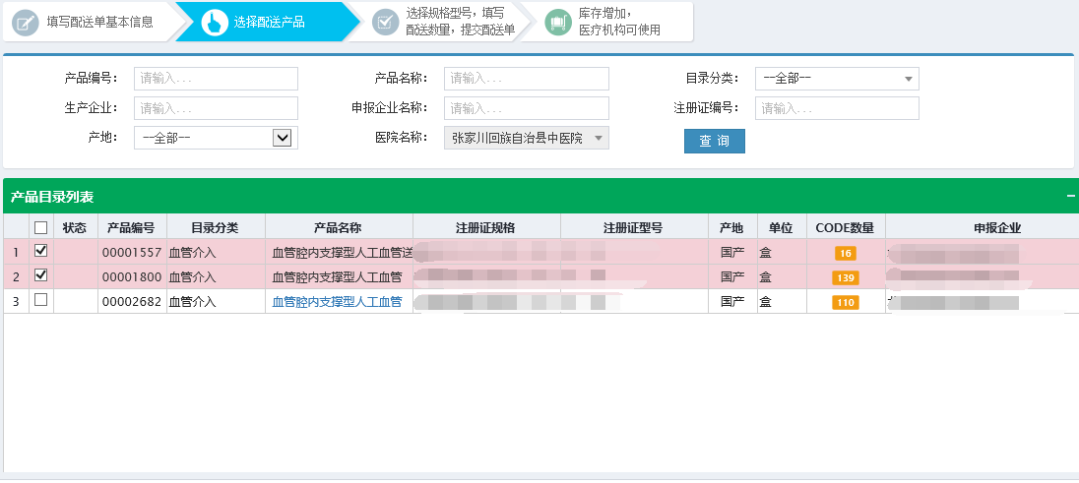

选择配送企业与医疗机构之间建立配送关系的产品进行配送，点击下方按钮，为配送单添加组件。

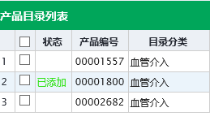添加成功

添加完成后点击下一步。

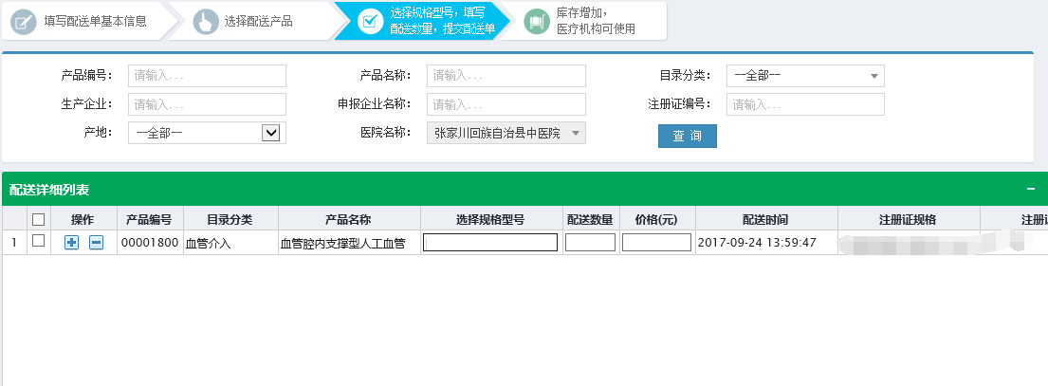

点击“选择规格型号”下面的输入框为组件选择具体的规格型号。

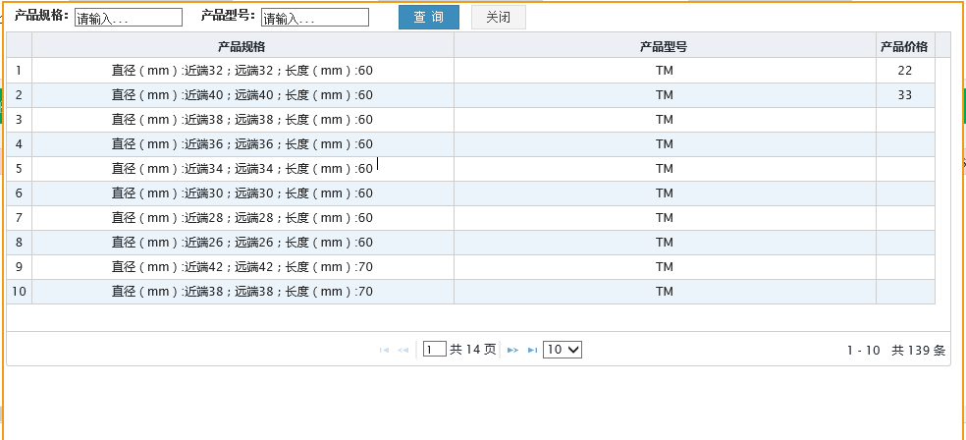

只有有价格的规格型号才可以选择作为配送单产品的规格型号，双击选择规格型号。

点击下方按钮保存编辑的配送单信息，保存前请先勾选要保存的组件，如果要保存所有组件可以点击列头勾选框来全选当前页的组件。

点击下方按钮删除配送单中的产品信息。

点击下方按钮提交配送单，提交完成后不能再修改。

**配送单列表**：

点击按钮进入配送单列表界面，可以查询到所有新增的配送单。

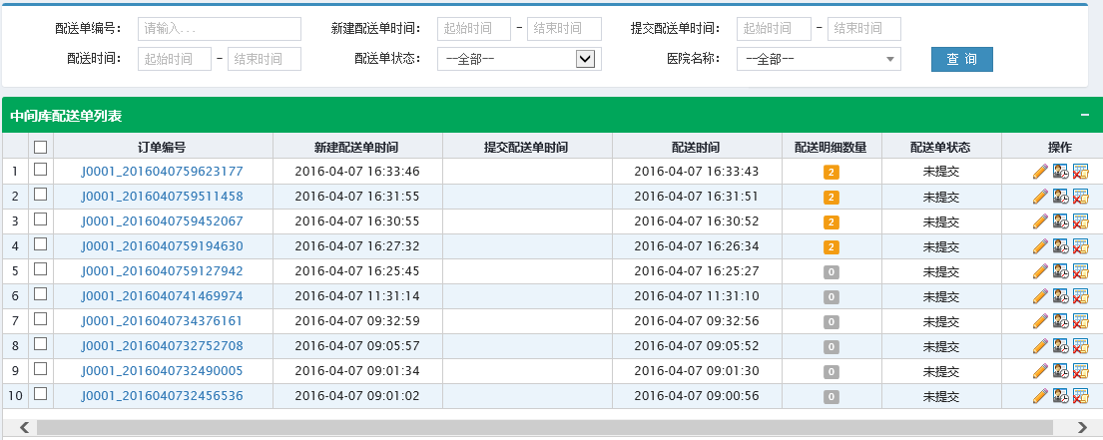

未提交的配送单可以点击右侧按钮编辑配送单信息并提交。

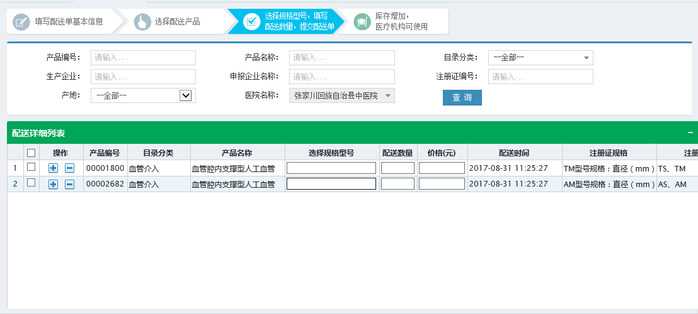

点击右侧按钮可以编辑配送单配送时间。

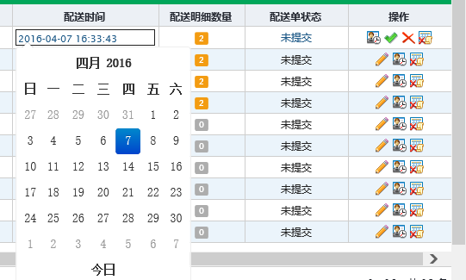

点击右侧按钮可以删除配送单。

已提交的配送单可以点击右侧按钮撤销配送。

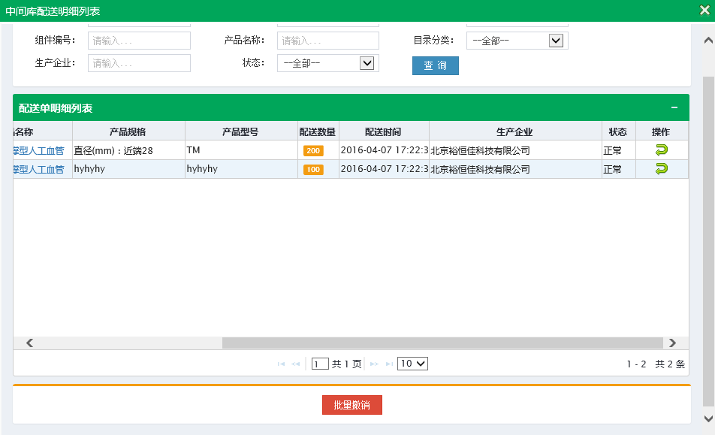

可以分别撤销某一条组件也可以点击下方按钮批量撤销勾选的配送明细，如果中间库库存不足则不能撤销。

点击下方按钮可以新增中间库配送单。

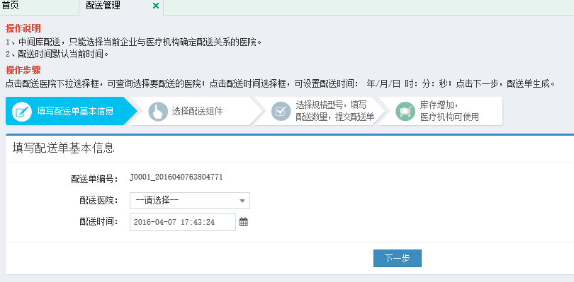

点击下方按钮可以删除未提交的配送订单。

**确认**：

点击按钮对医疗机构新增的中间库采购订单进行确认。

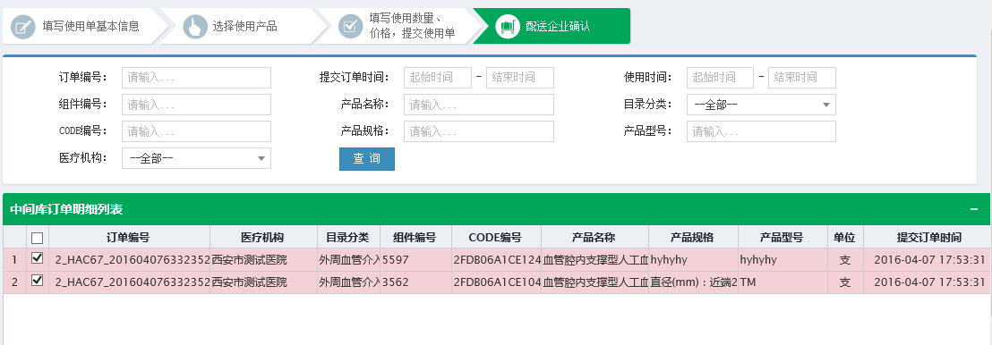

填写完发票号后点击右侧按钮进行确认，或者点击下方按钮对勾选的订单明细批量确认。

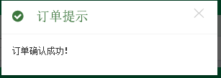

**查看库存**：

点击按钮进入医疗机构中间库查看功能，可以查看到为那些医疗机构配送了那些产品。

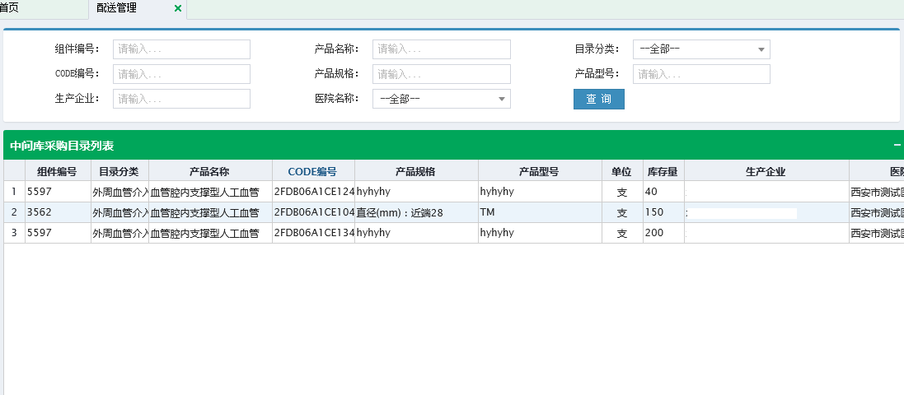

点击下方按钮可以新增中间库配送单。



点击下方按钮可以查看配送单列表。

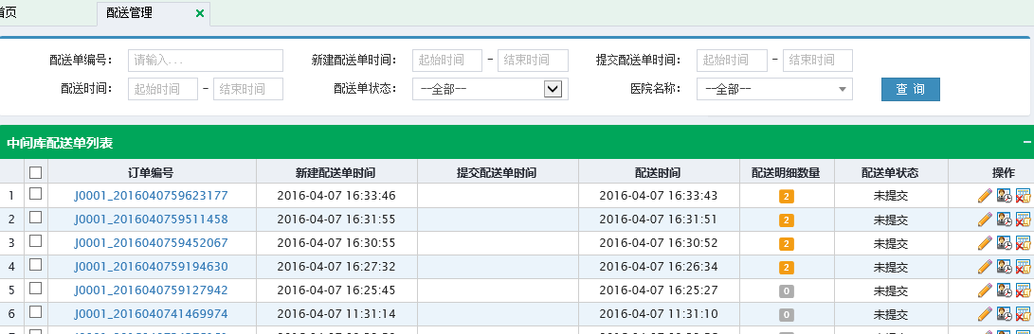

**补单(不备库存)**

**配送**：

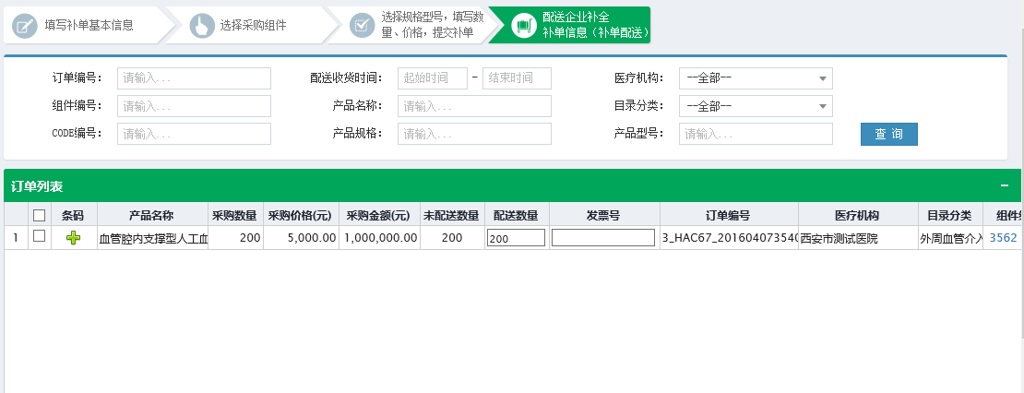

补全医疗机构补单信息，可以修改配送数量，配送数量不能大于为配送数量。

填写完成后点击下方按钮对勾选的采购订单进行配送。



**补单(应急)**

**配送**：

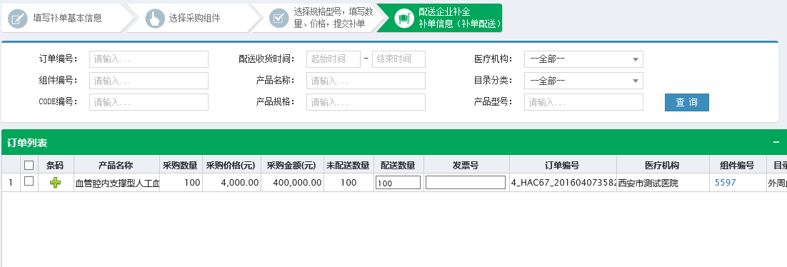

补全医疗机构补单信息，可以修改配送数量，配送数量不能大于为配送数量。

填写完成后点击下方按钮对勾选的采购订单进行配送。



**3.4.2医疗机构中间库**

点击【带量采购-中间库库存列表】可以对配送企业负责的医疗机构进行配送库存和查看医疗机构库存。

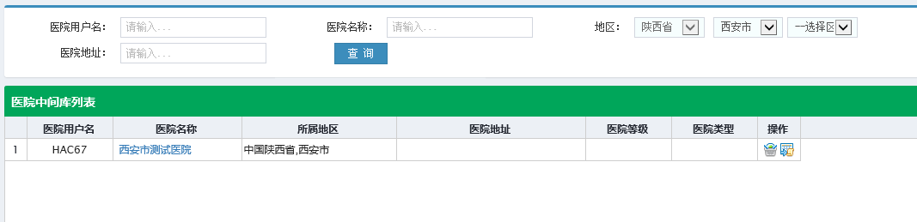



通过地区的查询条件来过滤医疗机构。

点击右侧按钮可以查看对应医院的中间库库存。

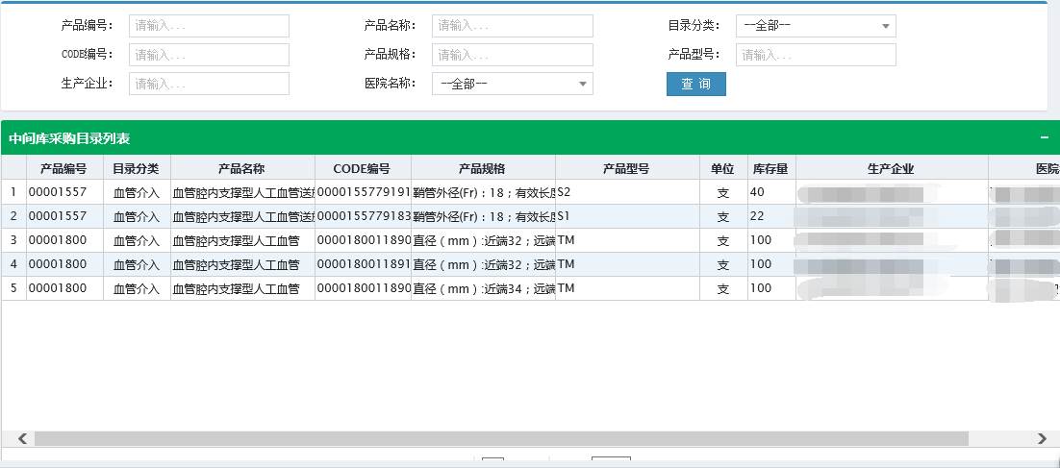

可以查看到该医院中间库个产品的库存量，便于进行配送。

点击右侧按钮可以查看该医疗机构的配送单明细。

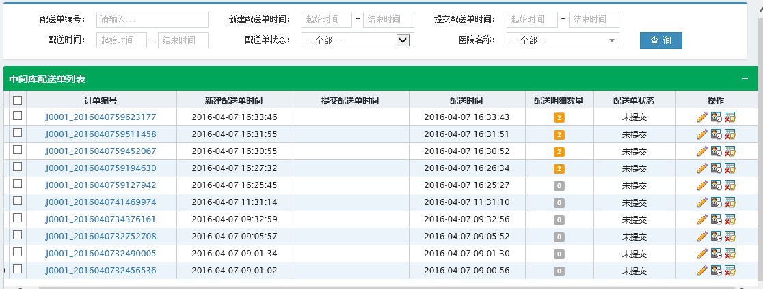

点击下方按钮可以新增中间库配送单。



点击下方按钮可以删除未提交的配送订单。

**3.4.3订单明细查询**

点击【带量采购-订单明细查询】可以对配送企业的订单情况进行查看。

选择“订单类型”，“订单明细状态”后可以查询数据。

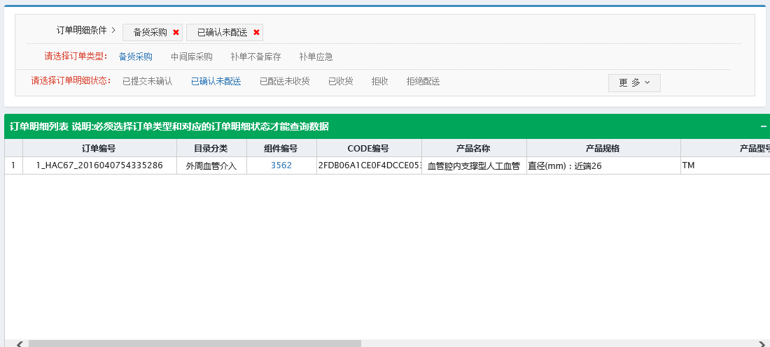

点击按钮可以按照更加具体的条件对数据进行过滤。

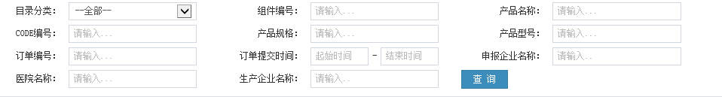

如果不需要过滤条件可以点击按钮。

点击下方按钮可以将查询结果导出Excel。

**3.5配送企业-退货管理**

**3.5.1待退货确认列表**

点击【退货管理-待退货确认列表】可以对医疗机构的退货订单进行确认。

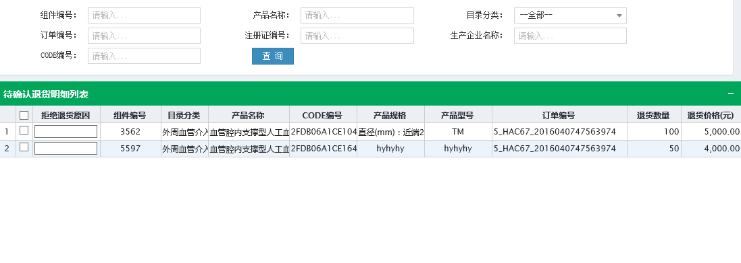

点击下方按钮确认勾选的退货订单。

不接受退货，填写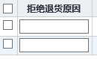后点击下方按钮进行拒绝退货。

**3.5.2已确认退货列表**

点击【退货管理-已确认退货列表】可以查看确认过的退货明细（包括接受退货、拒绝退货）。

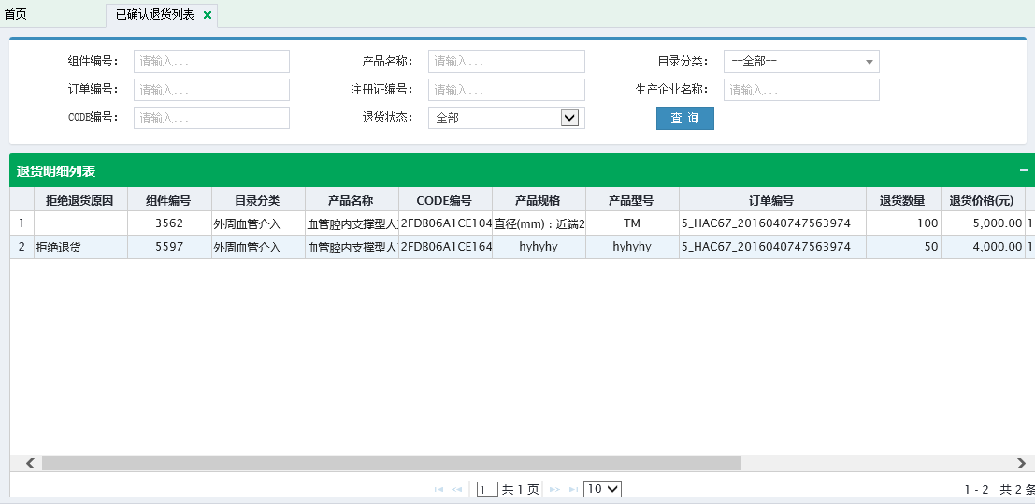

1. **带量采购协议签订流程**

